BÁO CÁO THỰC HÀNH

**Môn học: NT140.P12.ANTT – An Toàn Mạng**

**Tên chủ đề: Lab 5 - Khai thác tường lửa trong Linux**

*GVHD: Tô Trọng Nghĩa*

**Nhóm: 6**

1. **THÔNG TIN CHUNG:**

*(Liệt kê tất cả các thành viên trong nhóm)*

Lớp: NT140.P12.ANTT.2

|  |  |  |  |
| --- | --- | --- | --- |
| STT | Họ và tên | MSSV | Email |
| 1 | Lại Quan Thiên | 22521385 | 22521385@gm.uit.edu.vn |
| 2 | Mai Nguyễn Nam Phương | 22521164 | 22521164@gm.uit.edu.vn |
| 3 | Hồ Diệp Huy | 22520541 | 22520541@gm.uit.edu.vn |
| 4 | Đặng Đức Tài | 22521270 | 22521270@gm.uit.edu.vn |

1. **NỘI DUNG THỰC HIỆN:**

|  |  |  |  |  |
| --- | --- | --- | --- | --- |
| STT | Nội dung | Tình trạng | Thực hiện | Trang |
| 1 | Cấu hình Môi trường Thực hành | 100% | Quan Thiên | 2 |
| 2 | Task 1 | 100% | Quan Thiên | 9 |
| 3 | Task 2 | 100% | Diệp Huy | 24 |
| 4 | Task 3 | 100% | Nam Phương | 26 |
| 5 | Task 4 | 100% | Đức Tài | 30 |
| 6 | Task 5 | 100% | Diệp Huy,  Đức Tài | 37 |
| Điểm tự đánh giá | | | **10/10** |  |

**Phần bên dưới của báo cáo này là tài liệu báo cáo chi tiết của nhóm thực hiện.**

**CẤU HÌNH MÔI TRƯỜNG THỰC HÀNH**

**Pfsense (192.168.1.1/24 và 10.0.2.5/24):**

- Sau khi ta cài đặt xong Pfsense, được kết quả như sau:

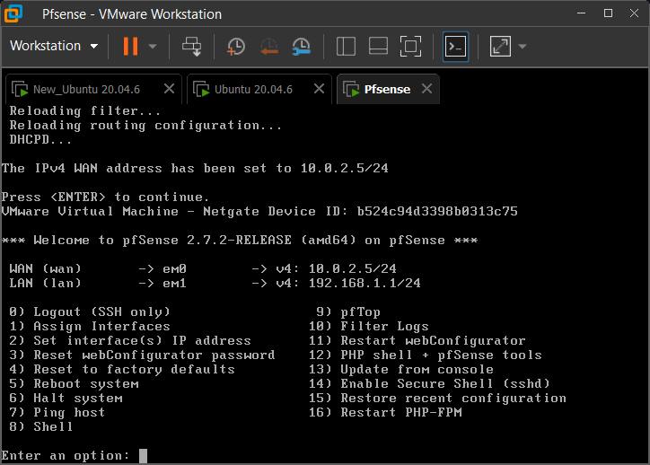

- Nhắc lại mô hình triển khai:

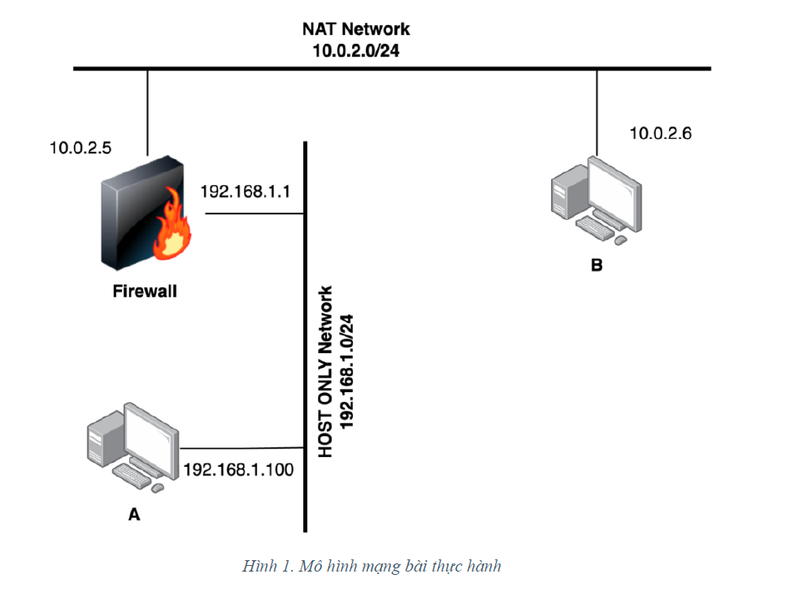

**VM A (192.168.1.100/24):**

- Tiếp theo, ta cấu hình địa chỉ IP máy ảo A như sau:

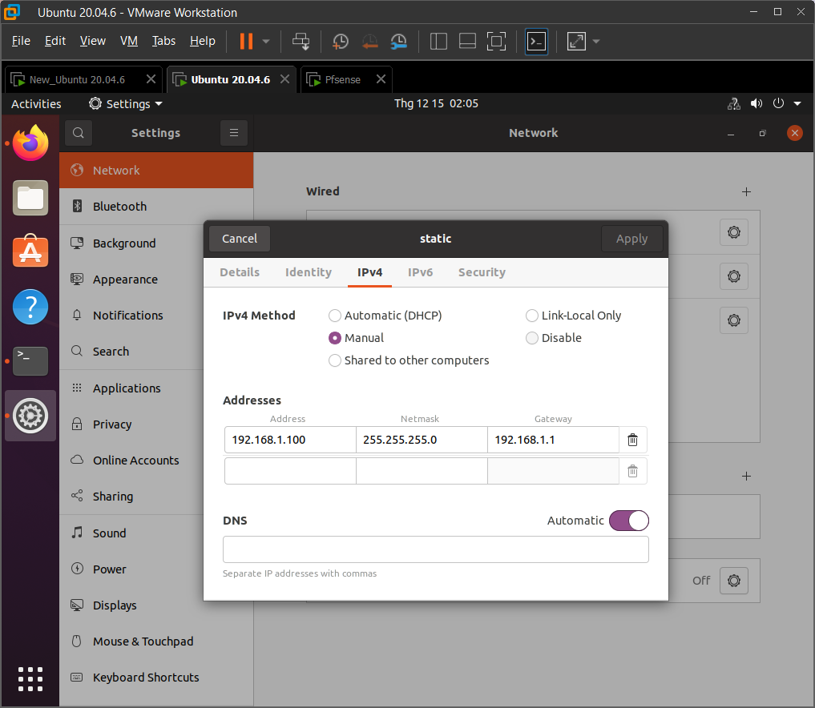

- Kiểm tra lại:

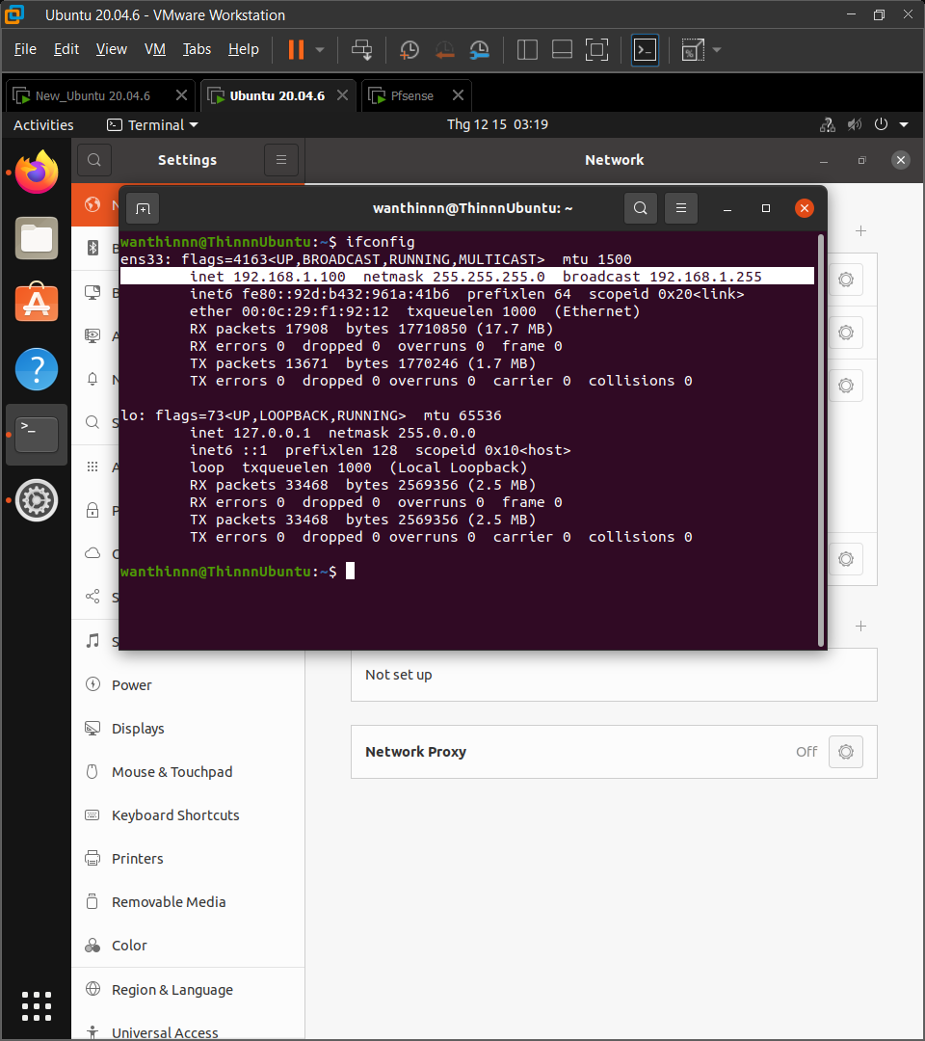

- Ping từ VM A tới interface HostOnly của Firewall

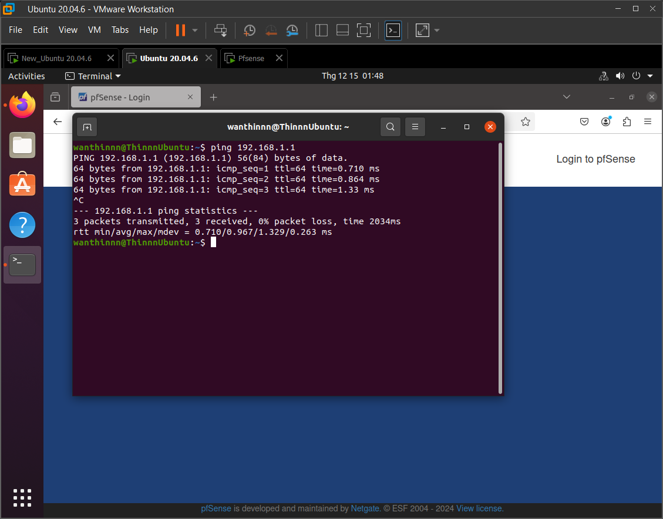

- Truy cập trang quản trị: Trên máy VM A, mở trình duyệt web và truy cập đến địa chỉ <https://192.168.1.1>. Ta được giao diện như hình dưới:

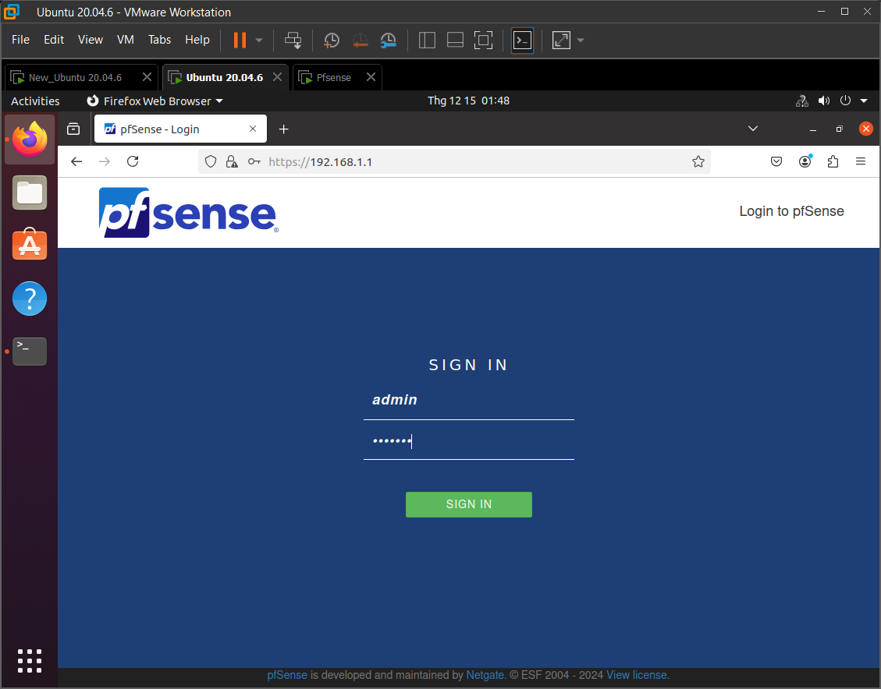

- Sau đó, đăng nhập vô trang web với tài khoản mặc định:

+ account: admin

+ password: pfsense

- Giao diện chính:

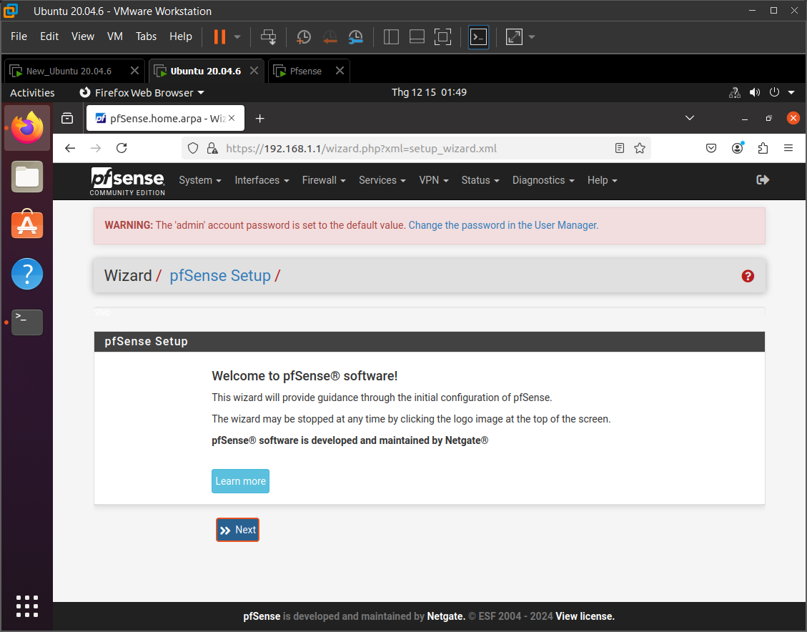

- Cấu hình các thông tin cơ bản:

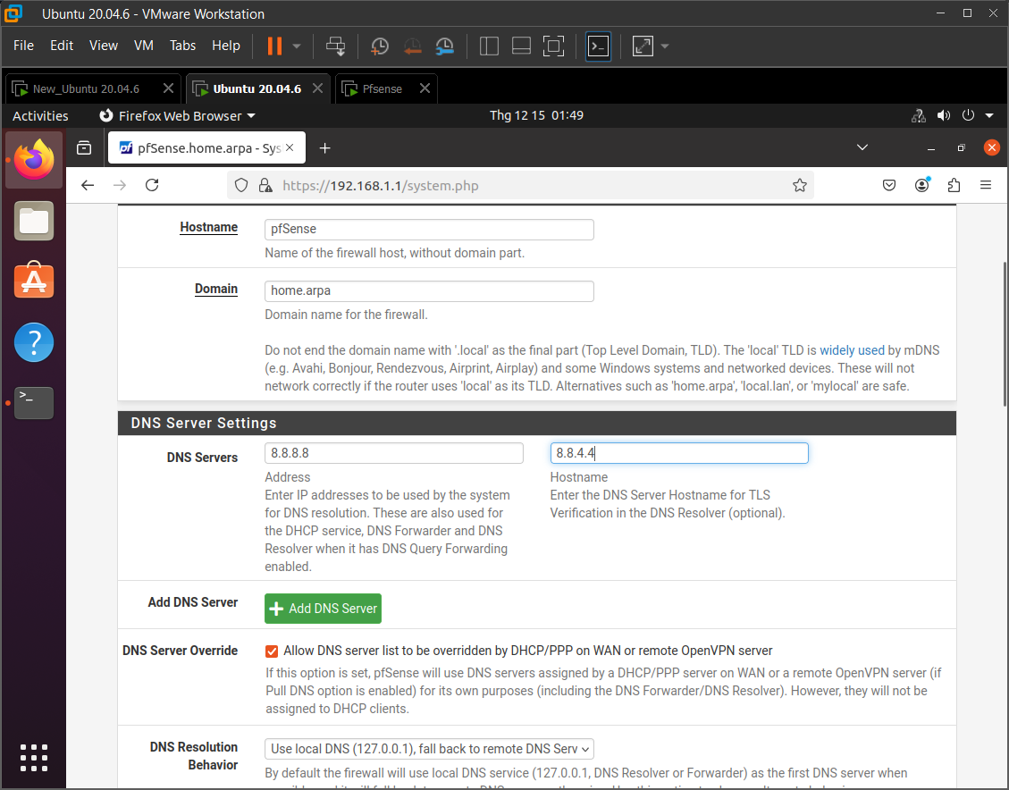

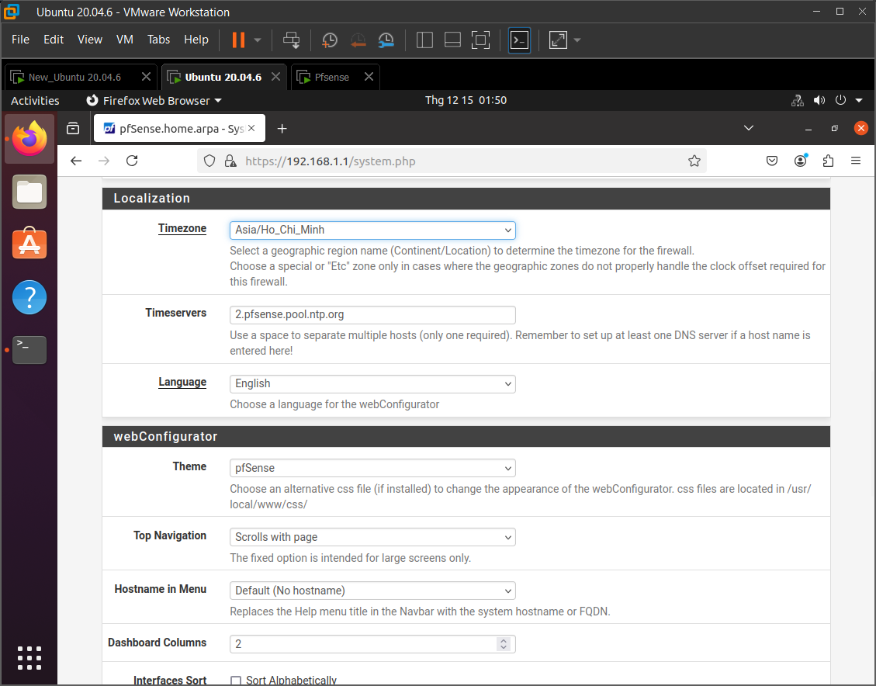

- Vô trang Dashboard để xem thông tin cấu hình Firewall:

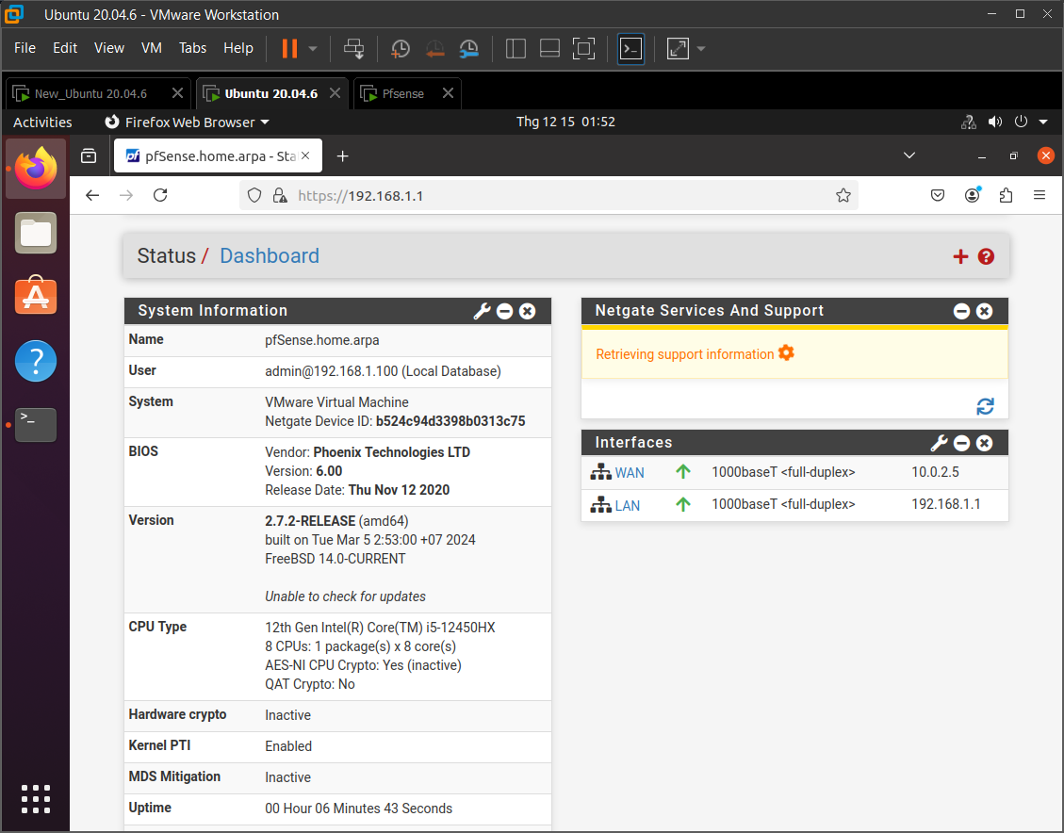

**VM B (10.0.2.6/24):**

- Ta cấu hình mạng cho máy ảo B như sau:

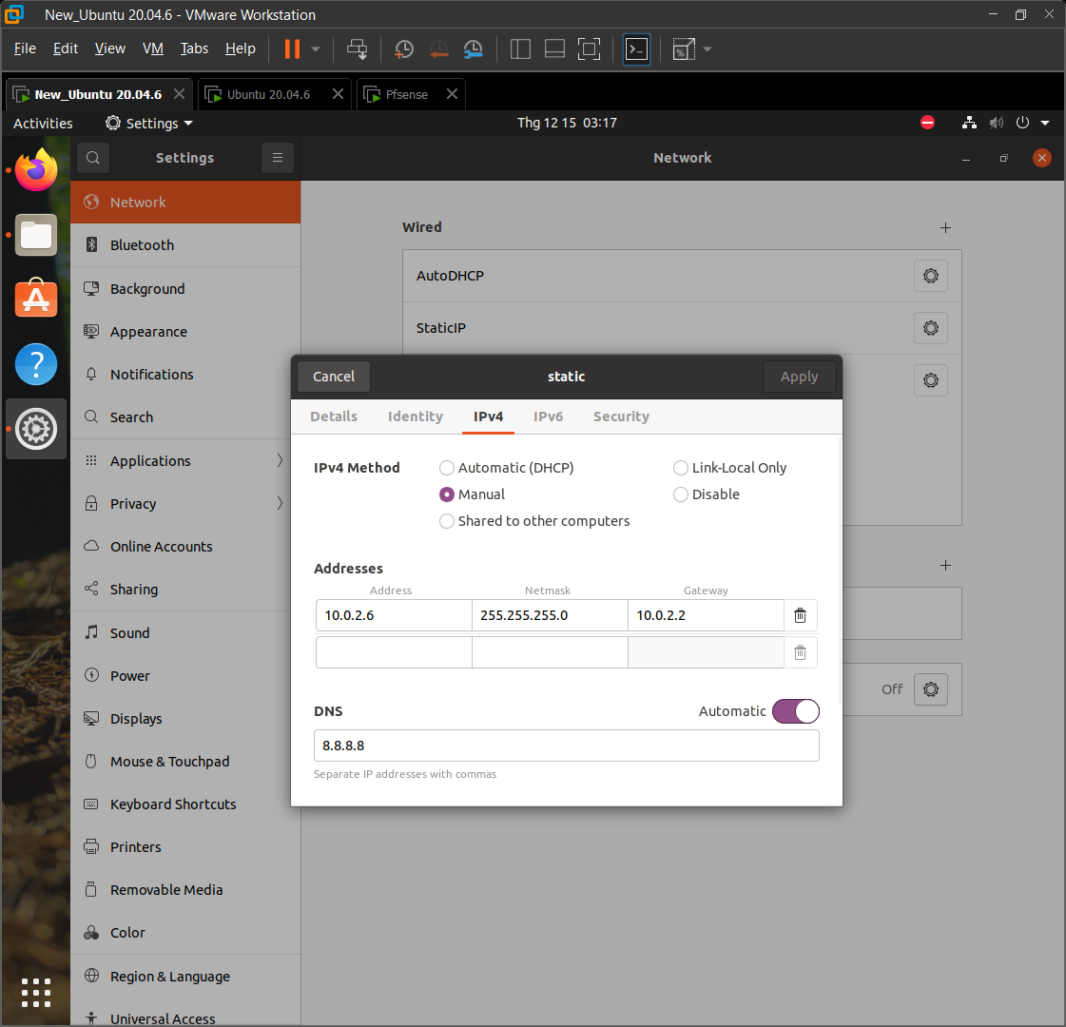

- Kiểm tra lại:

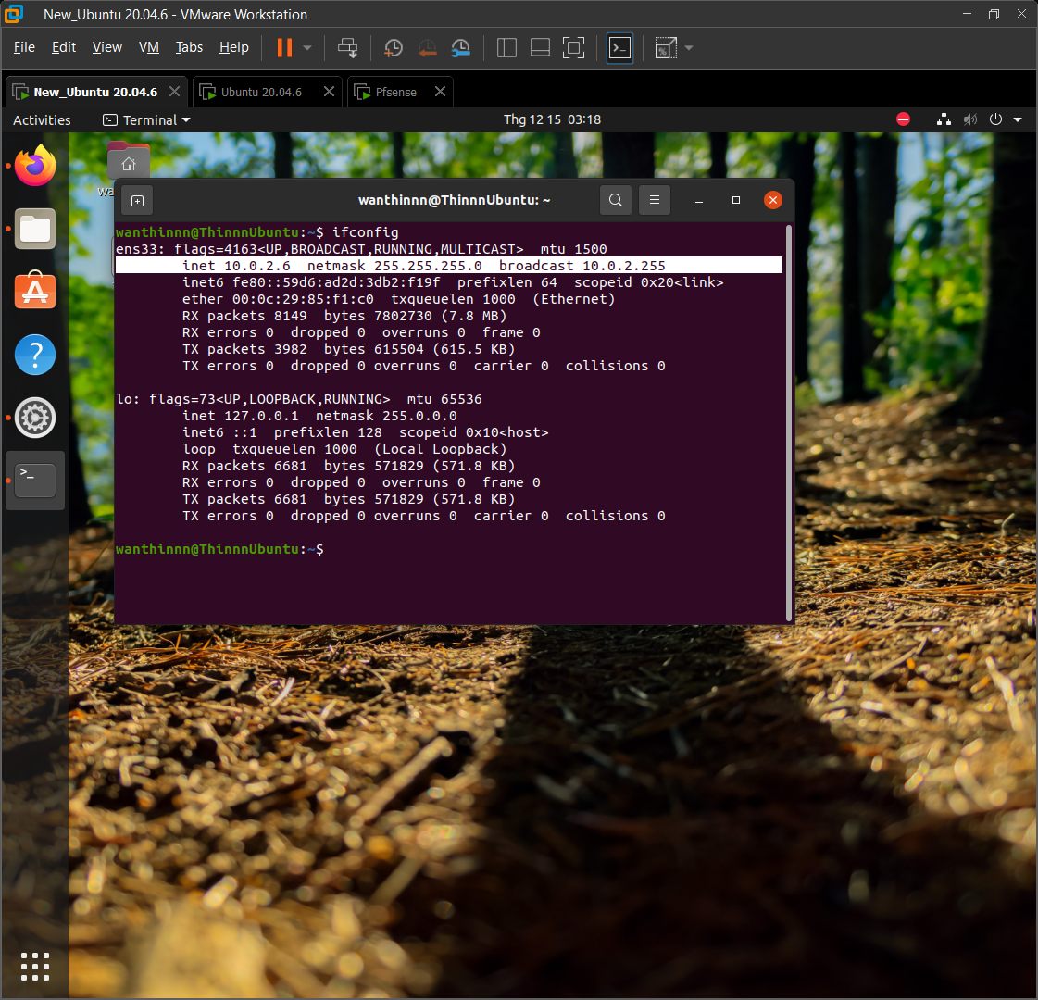

**Kiểm Tra:**

- Ping từ máy A đến máy B:

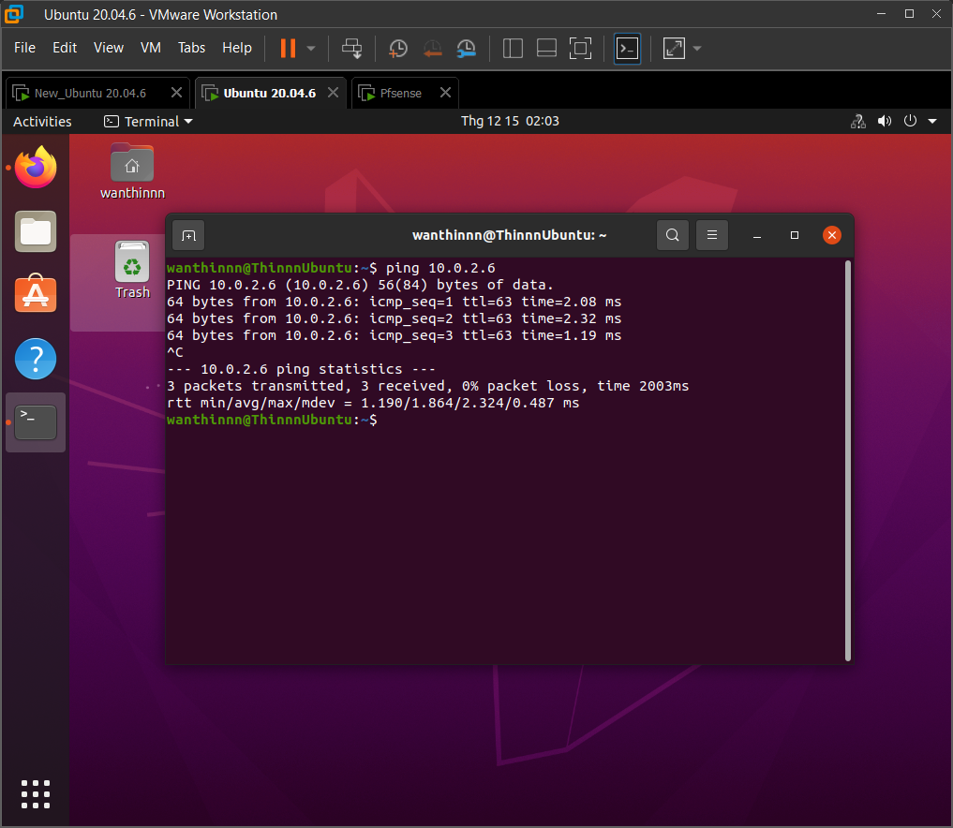

- Ping từ máy B đến máy A:

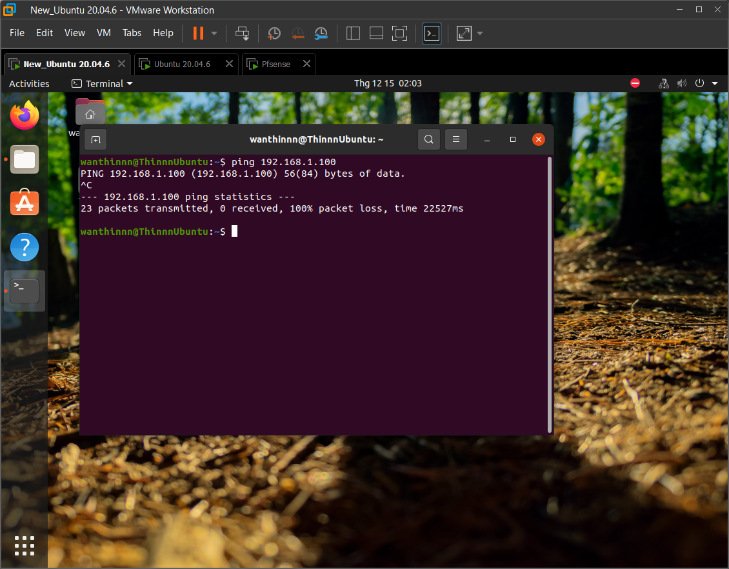

BÁO CÁO CHI TIẾT

Task 1: **Hiểu và thực hiện các rules sau (theo thứ tự):**

**1. Không cho phép các máy trong mạng nội bộ (192.168.1.0/24) thực hiện ping đến máy VM B.**

**2. Không cho phép các máy trong mạng nội bộ truy cập các website sử dụng giao thức http (cổng 80).**

**3. Chặn kết nối telnet từ mạng nội bộ ra bên ngoài.**

**4. Không cho phép các máy trong mạng nội bộ truy cập đến www.facebook.com và youtube.com.**

**Sau khi triển khai các rules trên, sử dụng máy VM A để kiểm tra.**

**Trả lời:**

**1. Không cho phép các máy trong mạng nội bộ (192.168.1.0/24) thực hiện ping đến máy VM B.**

**Máy VM A:**

- Trong trong webConfig firewall, trong tab menu, chọn Firewall -> Rules

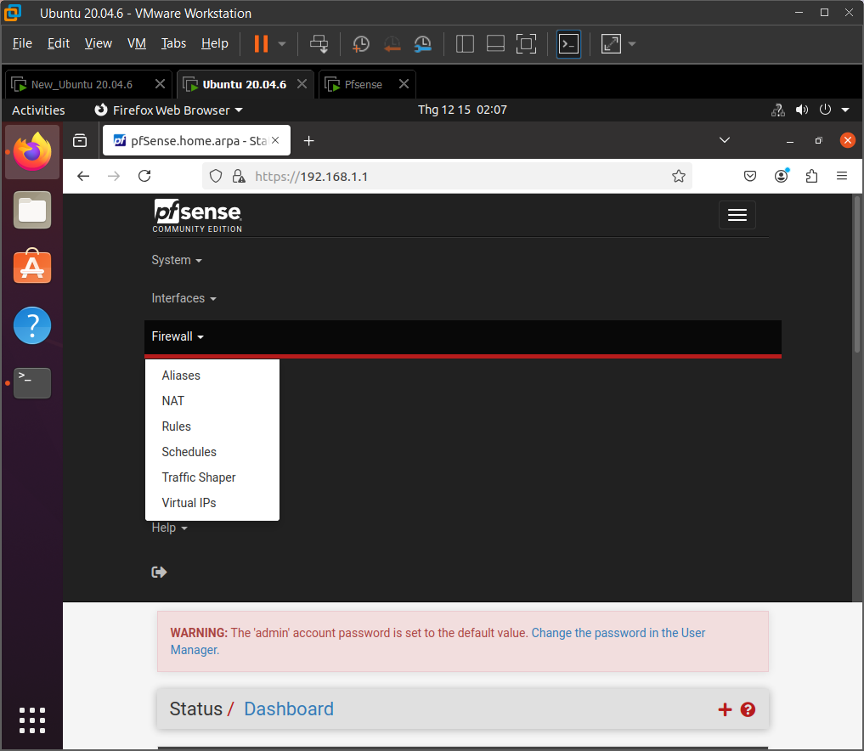

- Nhấn Add để thêm 1 rule

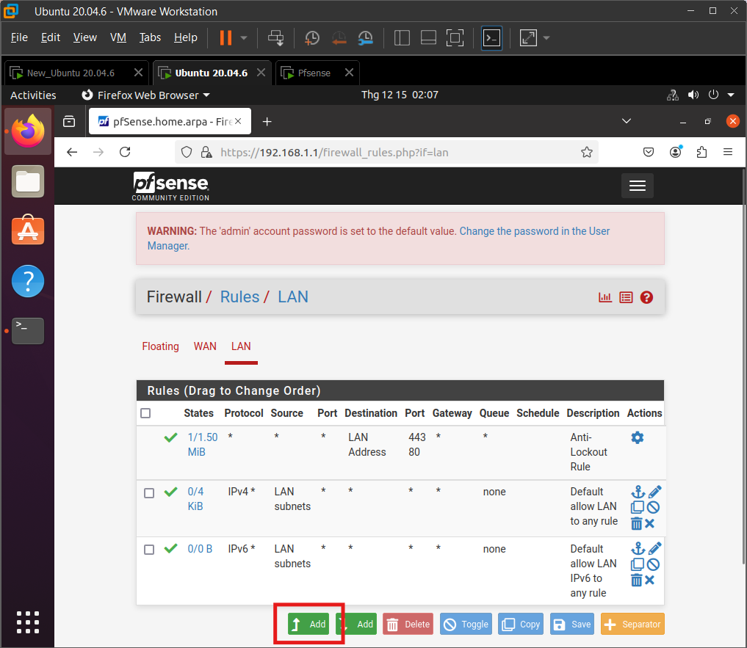

- Thêm rule có nội dung như sau:

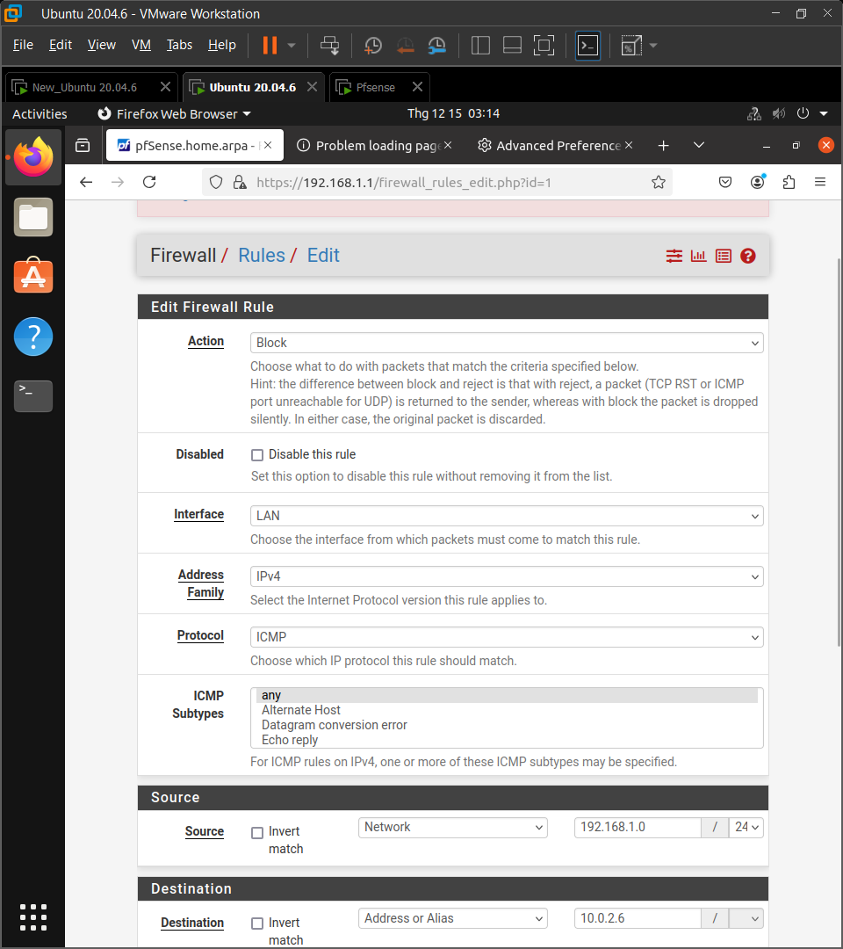

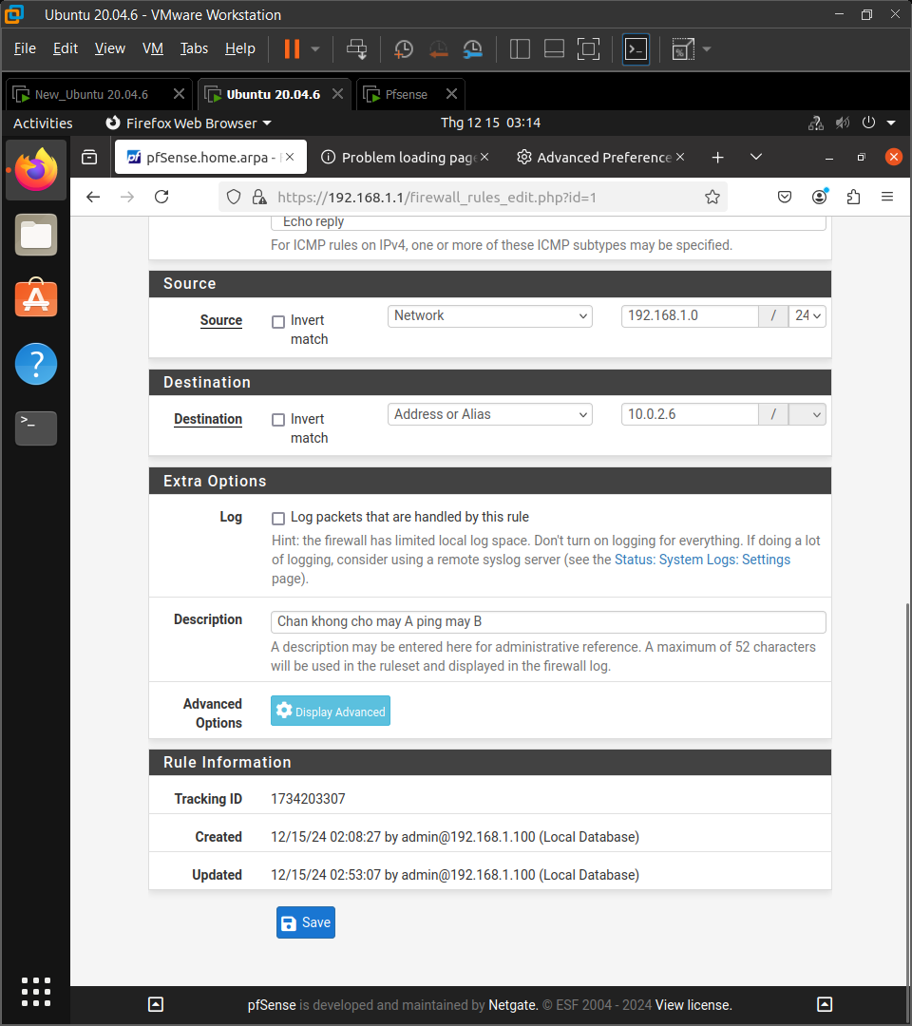

- Chọn Save để lưu

- Hiện thực các thay đổi bằng cách nhấn Apply Changes

- Ta được kết quả như sau:

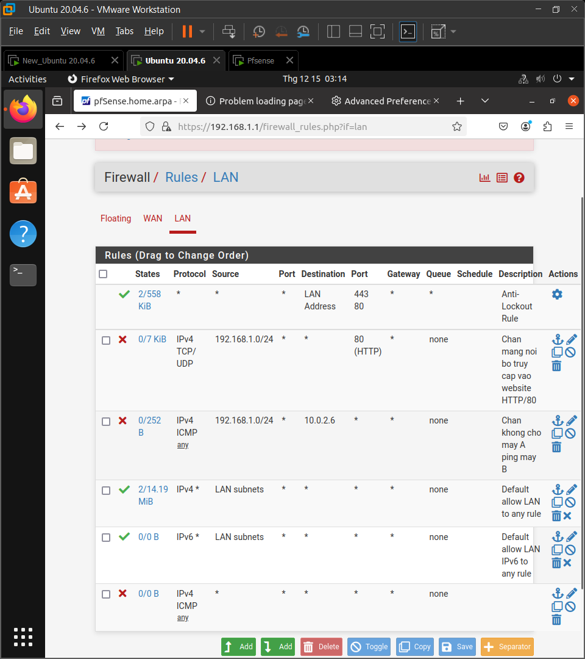

- Trước khi áp dụng rule, ta thấy được rằng VM A ping thành công tới VM B-

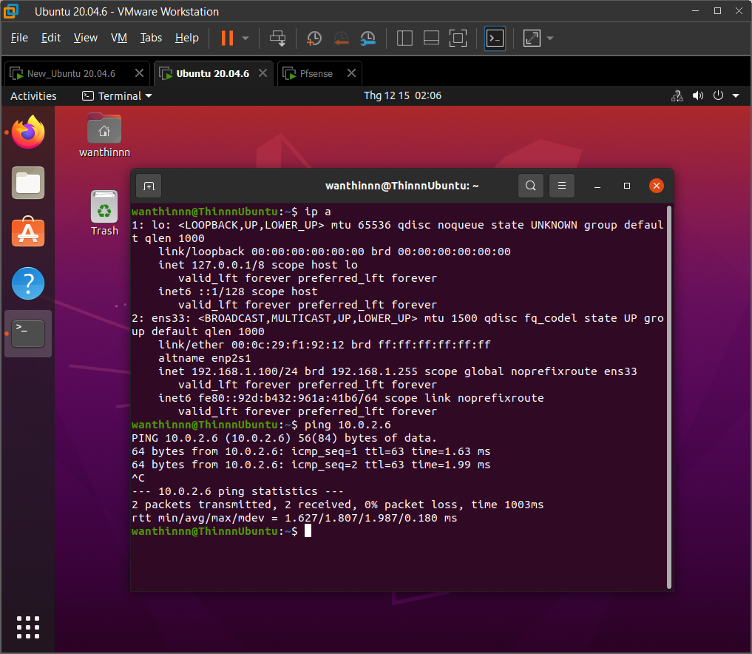

- Sau khi tạo và áp dụng Rule, thực hiện lại việc ping từ VM A tới VM B. VM A không thể ping được đến VM B

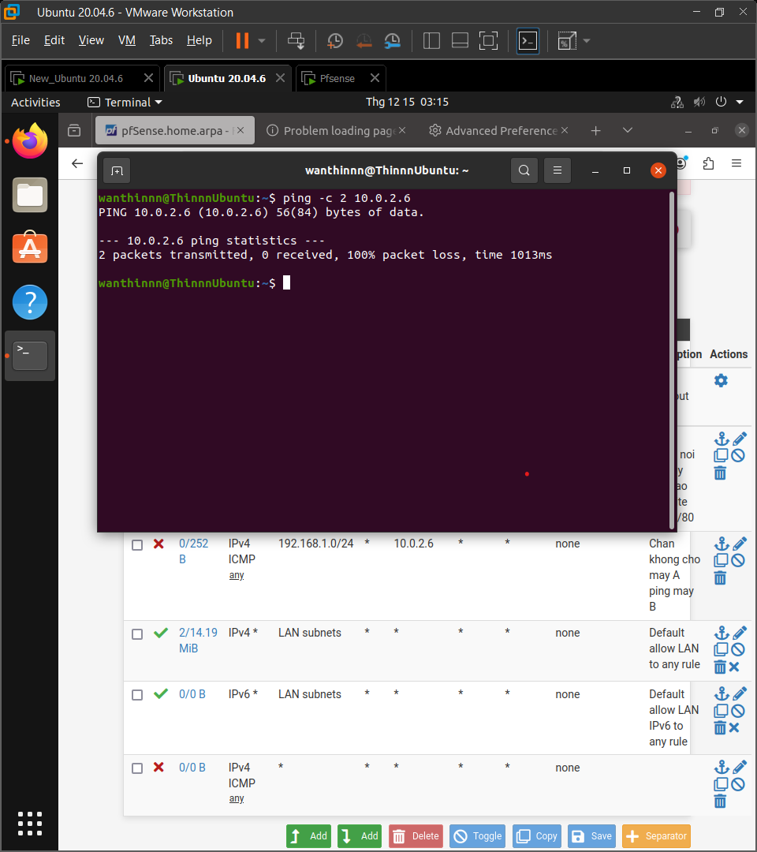

**2. Không cho phép các máy trong mạng nội bộ truy cập các website sử dụng giao thức http (cổng 80).**

**Máy VM A**

- Trong trong webConfig firewall, trong tab menu, chọn Firewall -> Rules

- Nhấn Add để thêm 1 rule

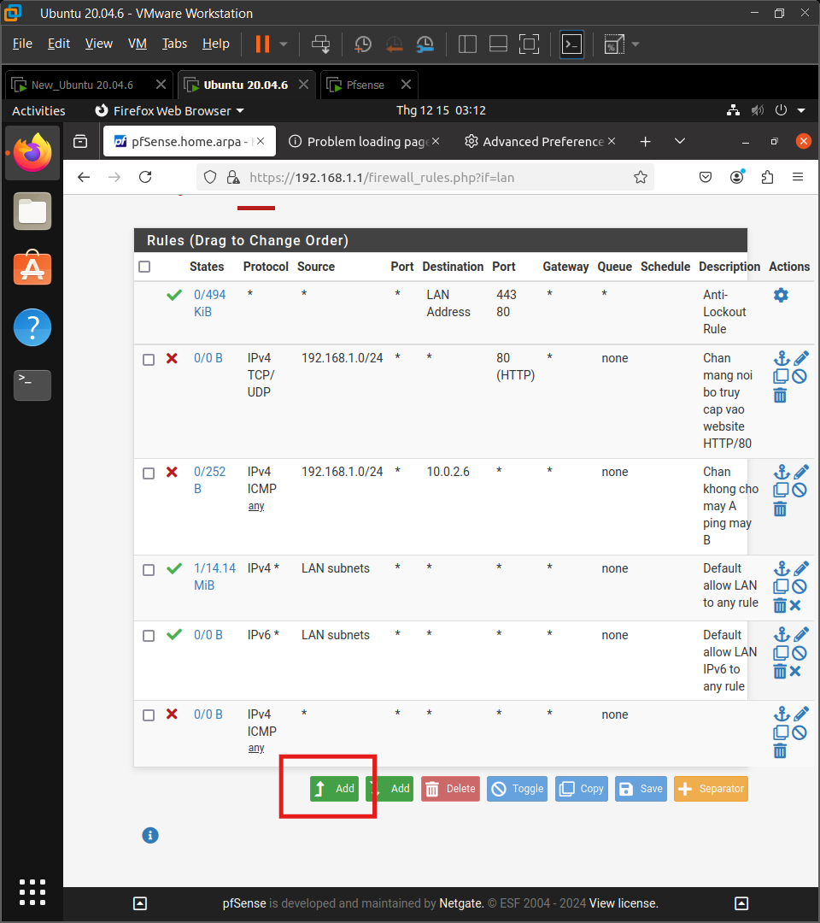

- Thêm rule có nội dung như sau:

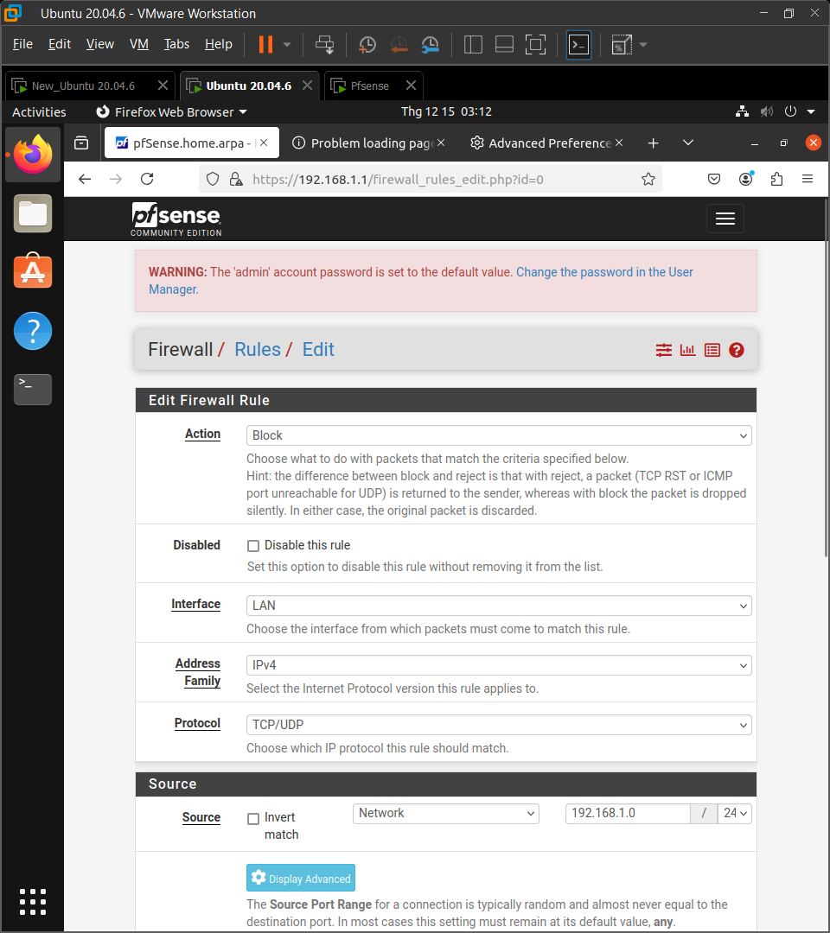

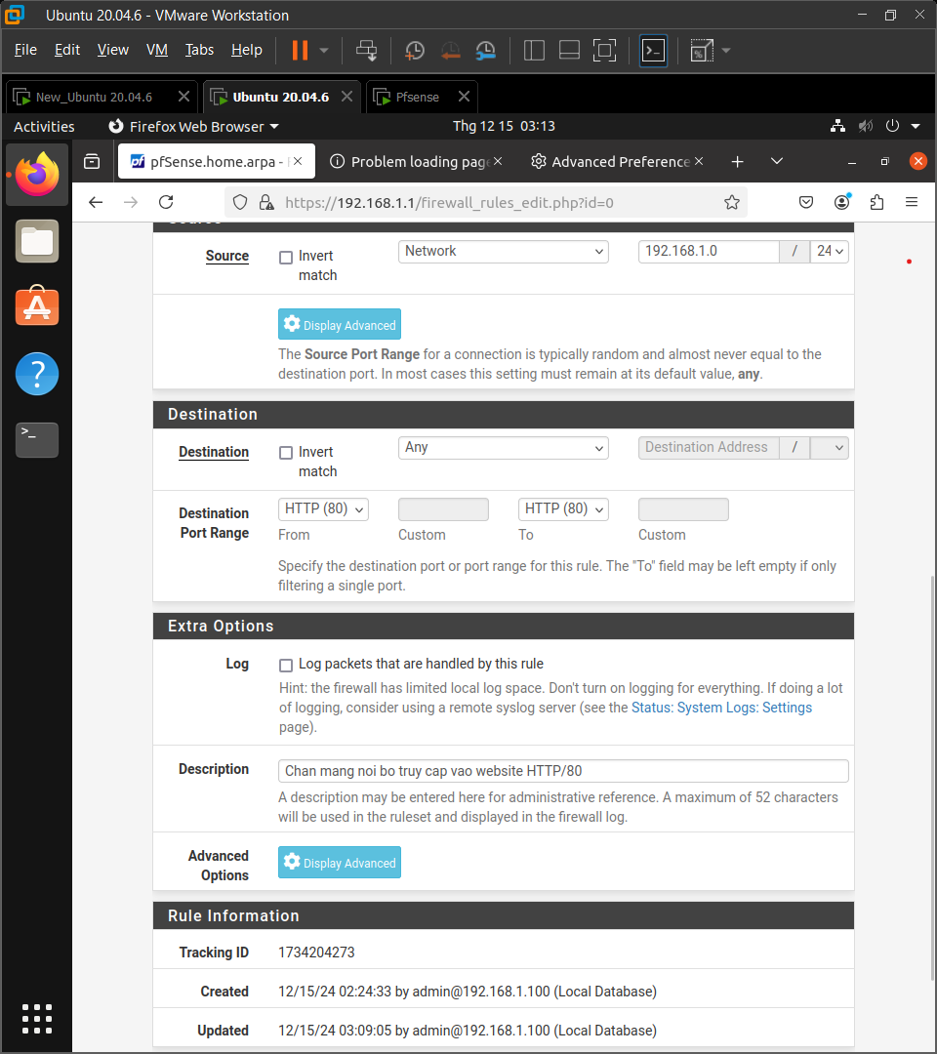

- Chọn Save để lưu

- Hiện thực các thay đổi bằng cách nhấn Apply Changes

- Trước khi áp dụng Rule này, ta thấy VM A truy cập vào được web HTTP:

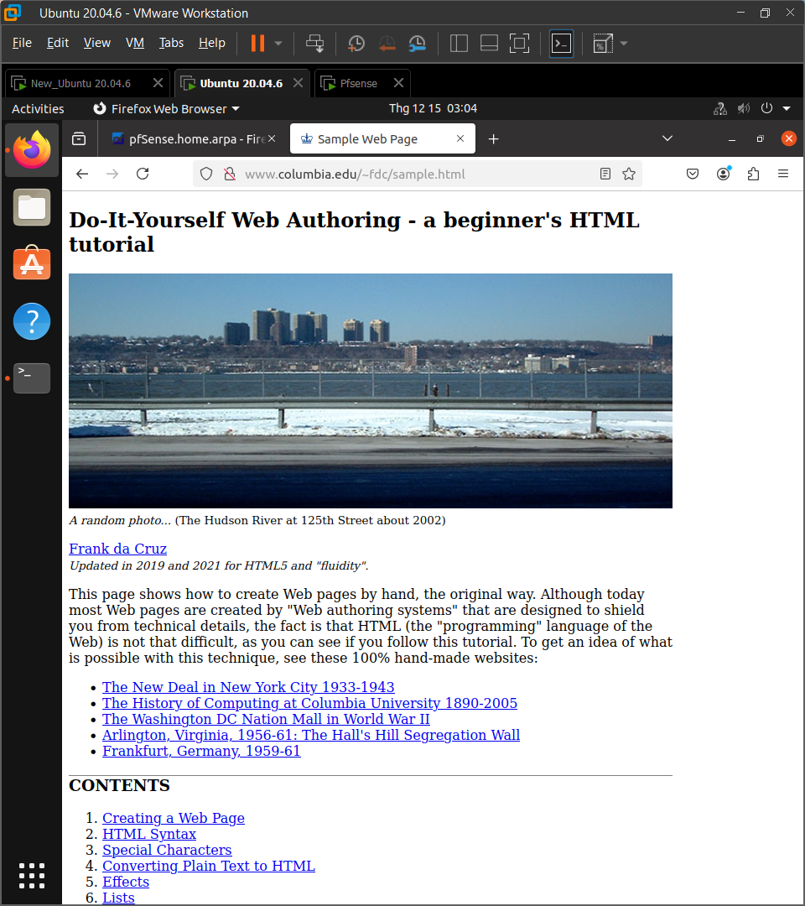

- Sau khi áp dụng, máy VM A không thể truy cập vào được :

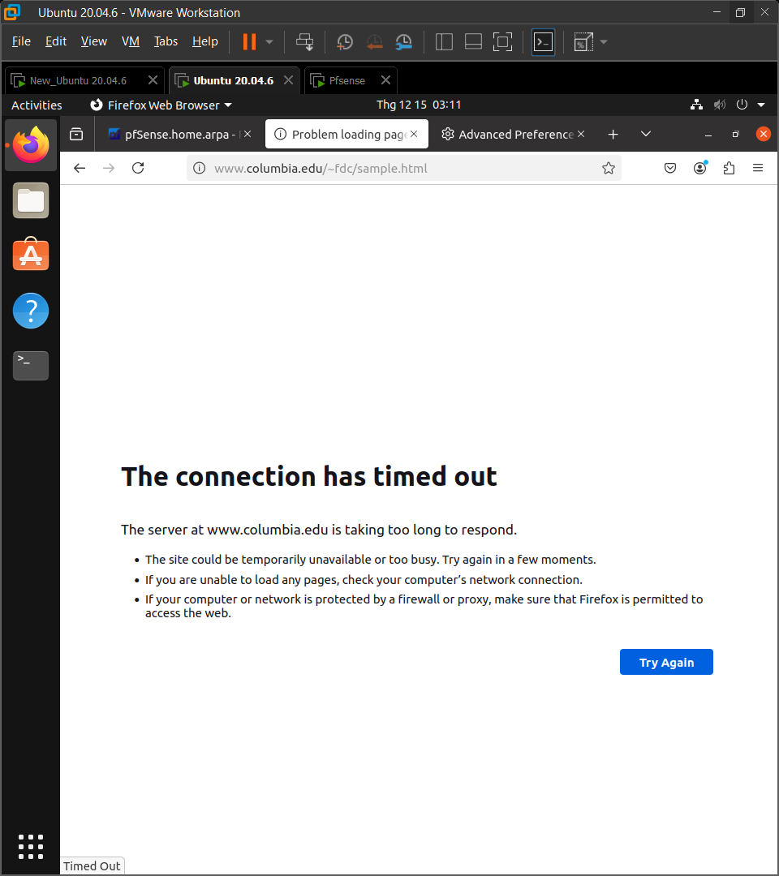

**3. Chặn kết nối telnet từ mạng nội bộ ra bên ngoài.**

- Tạo rule để chặn kết nối telnet từ mạng Lan ra bên ngoài Fireware:

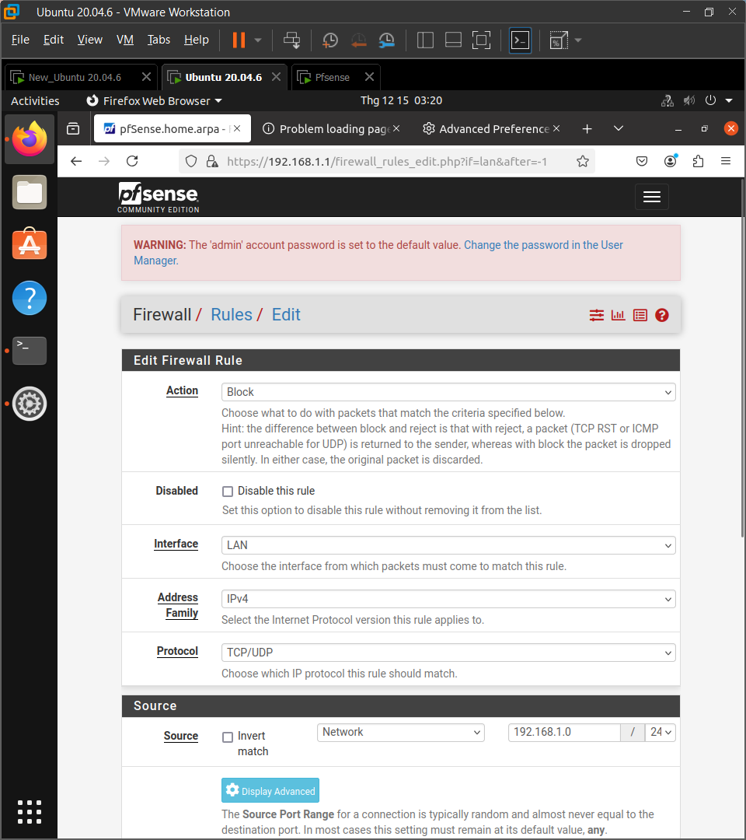

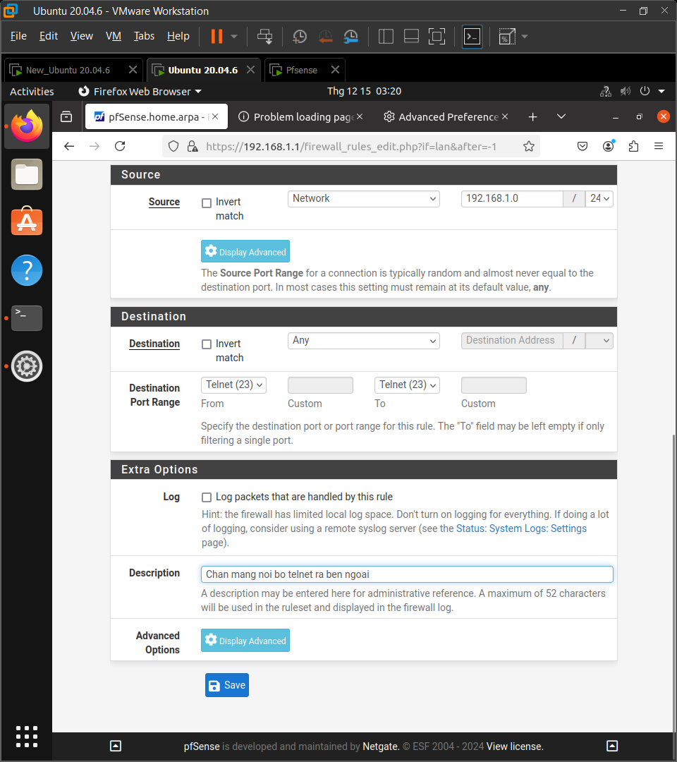

- Nhấn Save để lưu

- Hiện thực các thay đổi bằng cách nhấn Apply Changes

- Trước khi áp dụng rule, ta telnet đến telehack.com port 23 vẫn bình thường:

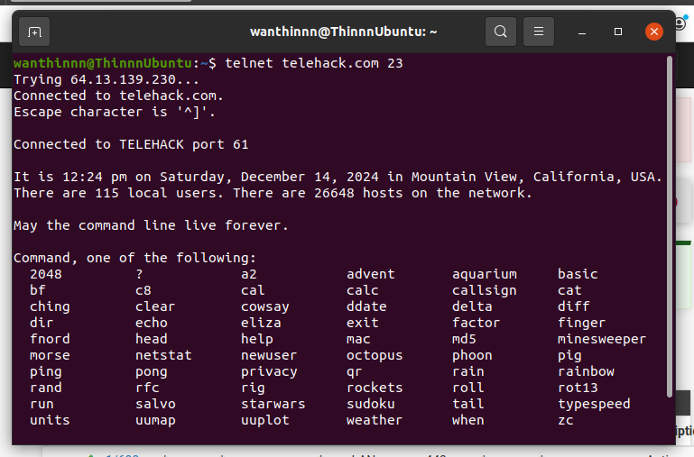

- Sau khi áp dụng rule, không thể telnet được:

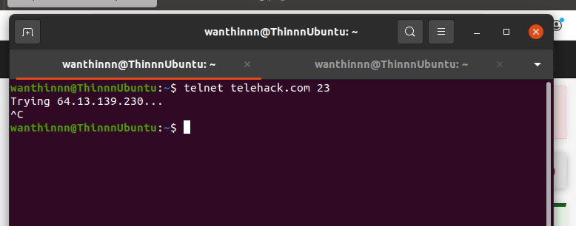

**4. Không cho phép các máy trong mạng nội bộ truy cập đến www.facebook.com vàyoutube.com.**

- Tìm các ip ứng với domain facebook.com và youtube.com. Vì có khá nhiều ip nên ở bài lab này chúng ta sẽ lấy ip đầu tiên tìm được rồi tạo alias cho mạng phù hợp với IP đó. Sử dụng lệnh nslookup <domain> để tìm:

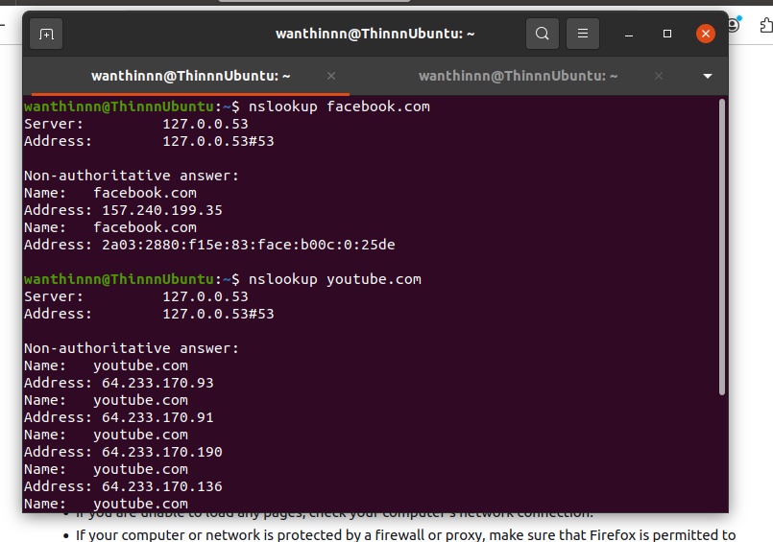

- Tạo danh sách alias dựa trên IP vừa tìm được:

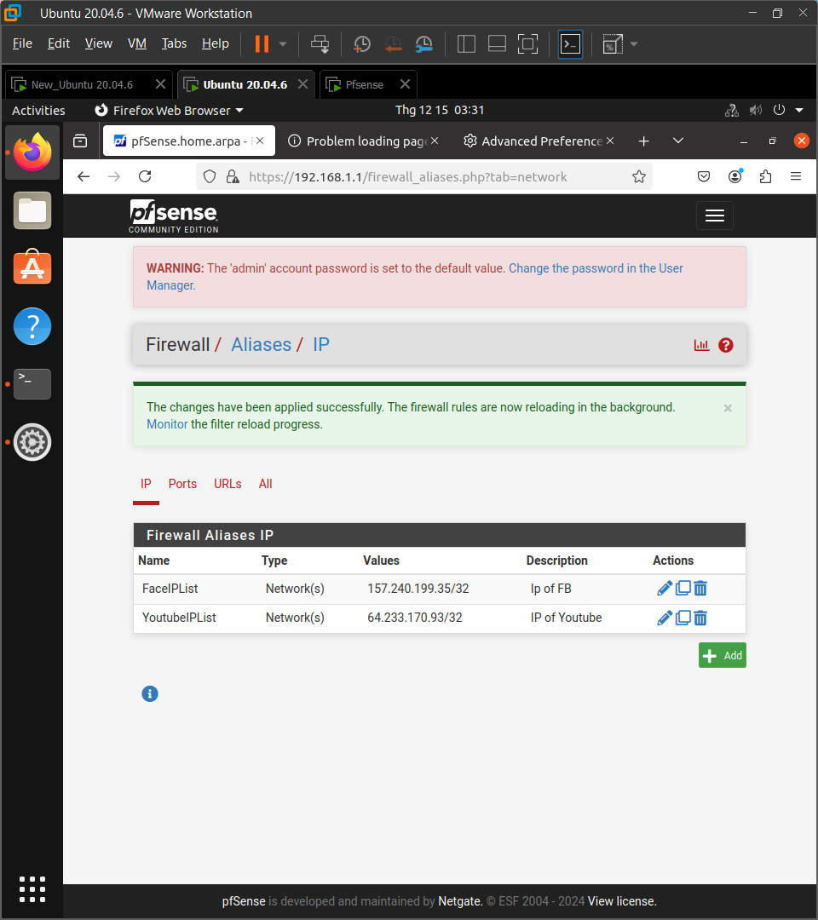

- Thực hiện tạo các Rules để ngăn chặn việc truy cập web:

+ Rule cho Facebook:

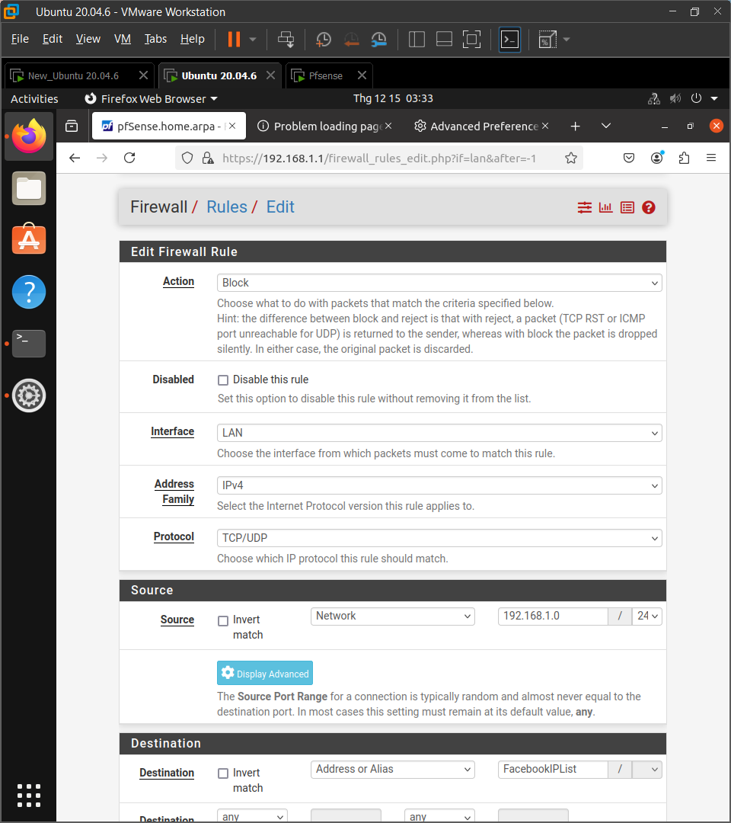

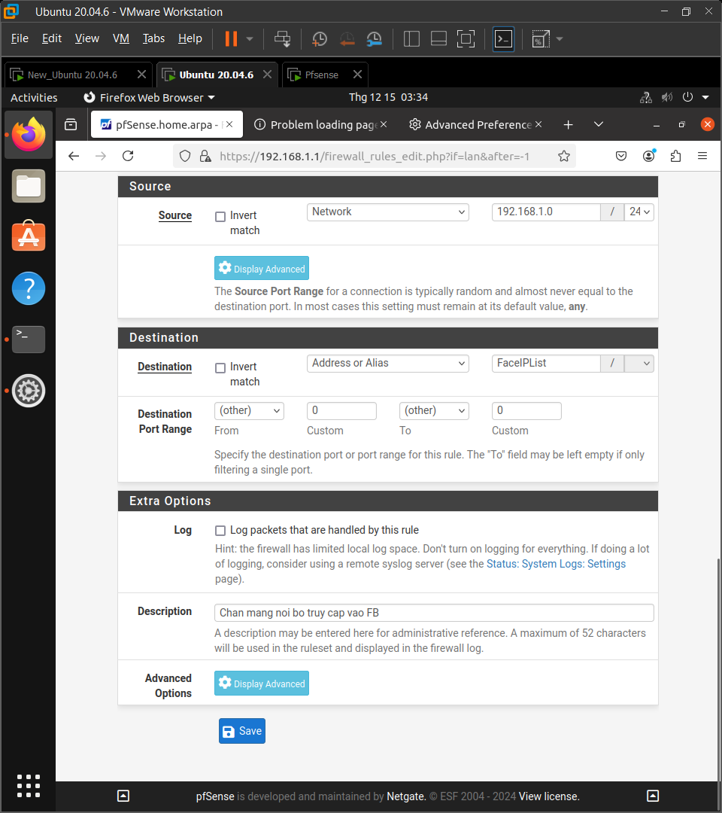

+ Rule cho Youtube:

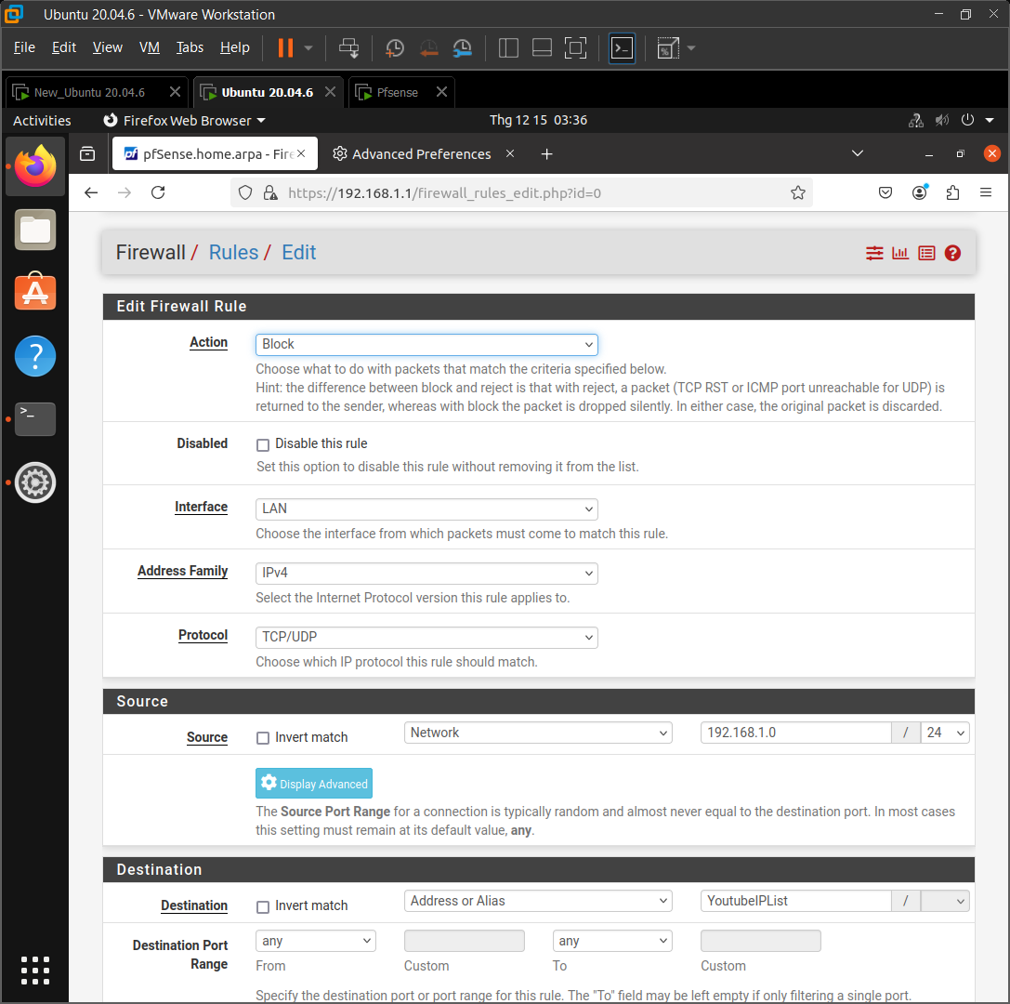

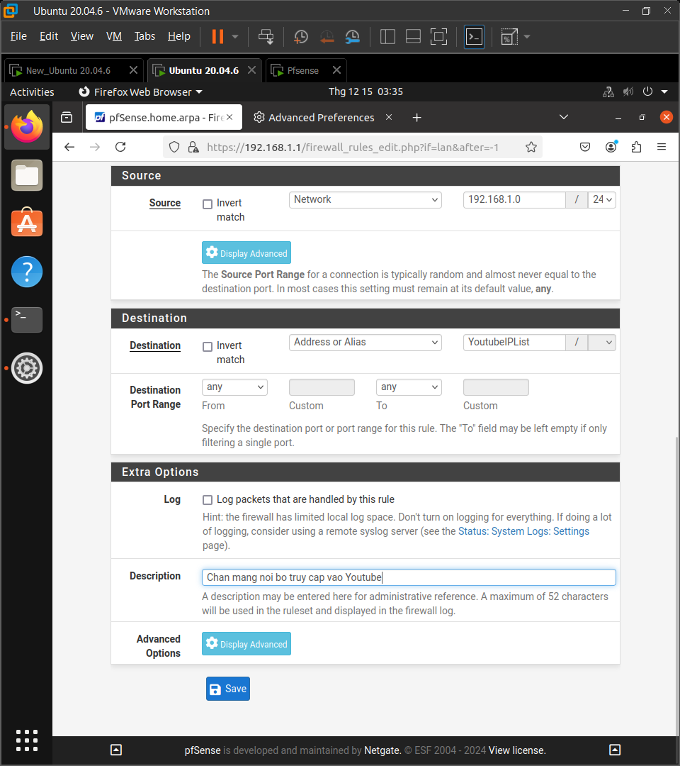

- Tiến hành kiểm tra:

+ Trước khi áp dụng rule, vẫn truy cập vào Facebook với Youtube bình thường:

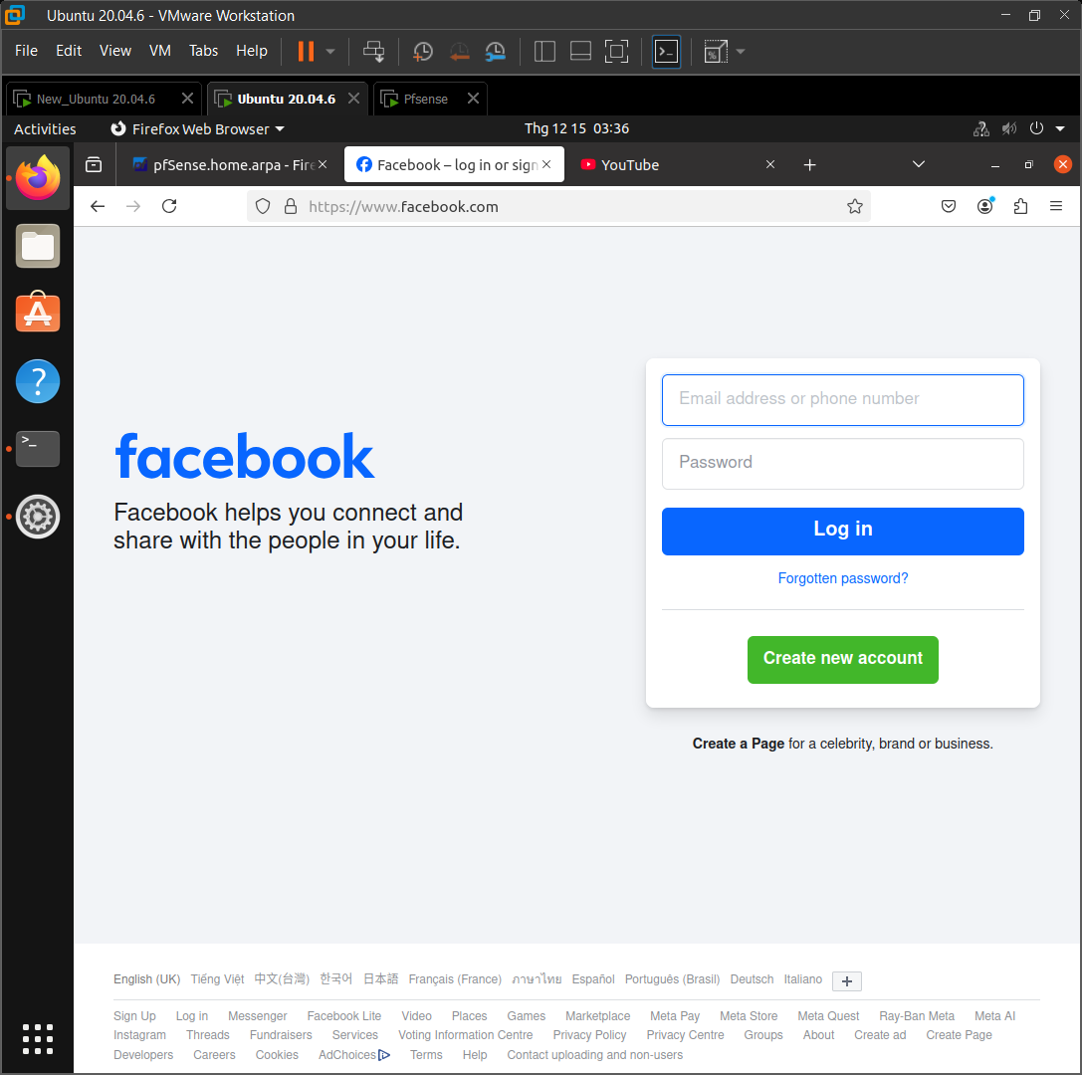

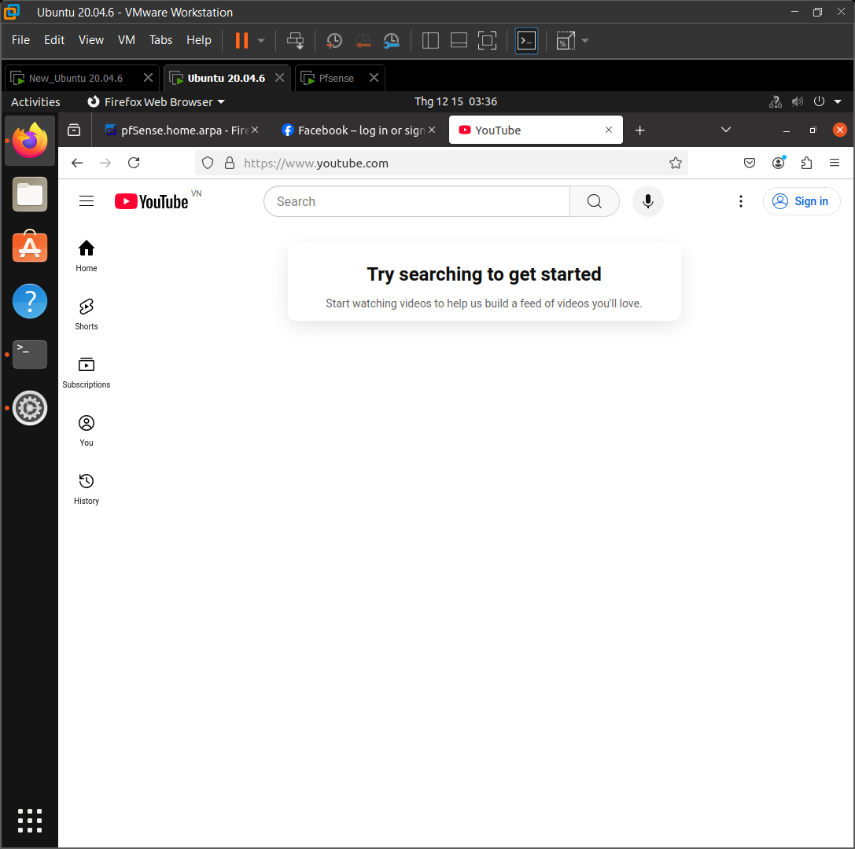

+ Sau khi áp dụng rule, máy VM A không thể truy cập vào được Facebook và Youtube:

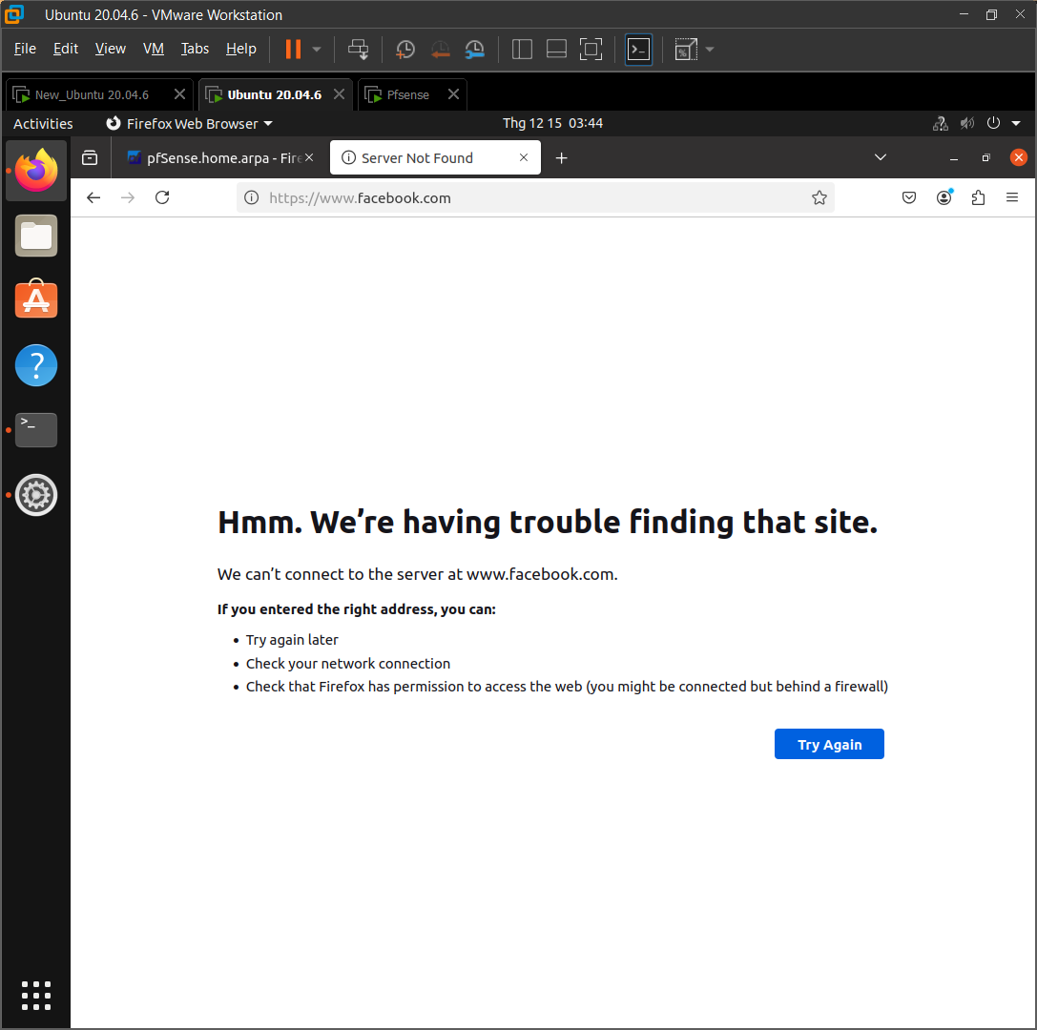

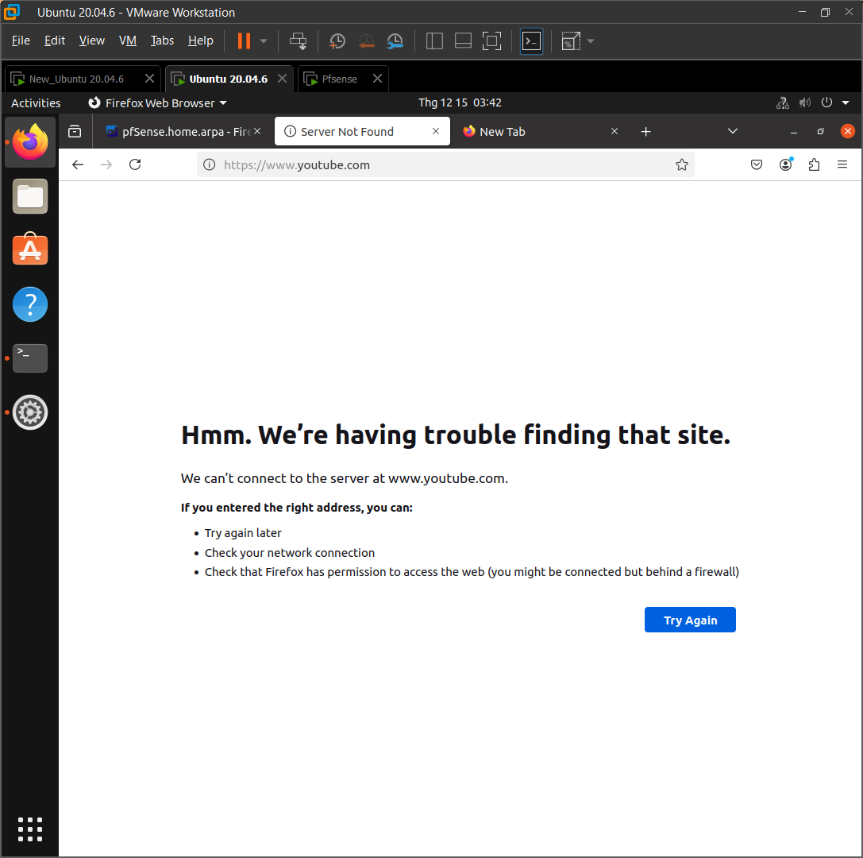

**Task 2:**

**1. Trình bày ý nghĩa các tham số sử dụng trong 2 lệnh thiết lập tunnel và kết nối telnet ở trên.**

**2. Khi sử dụng lệnh telnet, thực chất các gói tin này có đi qua máy Firewall không? Nếu có, nguyên nhân tại sao Firewall không việc sử dụng telnet này? Nếu không, thì kết nối từ máy A đến máy B như thế nào để không đi qua máy Firewall?**

**Trả lời:**

**1. Trình bày ý nghĩa các tham số sử dụng trong 2 lệnh thiết lập tunnel và kết nối telnet ở trên.**

- Lệnh đầu tiên để thiết lập SSH tunnel từ máy A đến máy B: **ssh -fN -L 8000:localhost:23 VM_B_username@VM_B_IP**

* **ssh**: Lệnh SSH để kết nối tới một máy chủ từ xa và thực hiện các thao tác bảo mật qua mạng.
* **-f**: Tham số này yêu cầu SSH chạy ở chế độ nền (background) sau khi xác thực. SSH sẽ tiếp tục làm việc mà không chiếm dụng terminal của bạn.
* **-N**: Tham số này yêu cầu SSH không thực thi bất kỳ lệnh nào trên máy chủ từ xa. Nó chỉ thiết lập kết nối mà không thực thi các lệnh từ xa.
* **-L 8000:localhost:23**: Đây là phần quan trọng của lệnh. Nó tạo ra một **local port forwarding**, nghĩa là:
  + **8000**: Cổng trên máy A (local machine) mà các kết nối sẽ được gửi tới. Khi ta kết nối tới cổng này trên máy A, dữ liệu sẽ được chuyển qua SSH tunnel.
  + **localhost**: Đây là máy chủ mà SSH sẽ chuyển tiếp lưu lượng đến, ở đây là máy B (thực tế là localhost trên máy B).
  + **23**: Cổng của dịch vụ Telnet trên máy B. Lưu lượng đến cổng 8000 trên máy A sẽ được chuyển qua SSH tunnel và đến cổng 23 (Telnet) trên máy B.
* **VM_B_username@VM_B_IP**: Tài khoản và địa chỉ IP của máy B. Đây là nơi mà SSH sẽ kết nối đến, để tạo một tunnel giữa máy A và máy B.

- Lệnh thứ hai để thực hiện kết nối Telnet: **telnet localhost 8000**

* **localhost**: Đây là địa chỉ máy tính mà ta đang thực hiện kết nối từ. Trong trường hợp này, nó chỉ đến máy A.
* **8000**: Cổng mà ta đã chỉ định trong lệnh SSH trước đó. Khi kết nối đến cổng 8000 trên máy A, các gói dữ liệu sẽ được chuyển tiếp qua SSH tunnel tới máy B trên cổng Telnet (23).

**2. Khi sử dụng lệnh telnet, thực chất các gói tin này có đi qua máy Firewall không? Nếu có, tại sao Firewall không can thiệp vào kết nối telnet này? Nếu không, thì kết nối từ máy A đến máy B như thế nào để không đi qua máy Firewall?**

- Các gói tin không đi qua Firewall của mạng (giữa máy A và máy B) trong trường hợp này. Vì lý do sau:

+ SSH Tunnel là một kết nối mã hóa giữa máy A và máy B thông qua cổng 22 (cổng SSH) của máy B. Khi thiết lập SSH tunnel, tất cả các gói Telnet từ máy A sẽ được mã hóa và gửi qua cổng SSH (cổng 22) đến máy B. Sau khi đến máy B, chúng sẽ được giải mã và chuyển tiếp tới cổng Telnet (cổng 23) trên máy B.

+ Do đó, tất cả dữ liệu Telnet từ máy A sẽ không trực tiếp đi qua các cổng như 23 (cổng Telnet) hay các cổng khác trên máy B. Nó được mã hóa và vận chuyển qua cổng SSH, cổng mà Firewall không can thiệp vào (vì Firewall chủ yếu kiểm tra lưu lượng mạng không mã hóa).

+ Firewall không chặn lưu lượng Telnet trong trường hợp này vì:

* Các gói Telnet đã được mã hóa và đóng gói trong một kết nối SSH.
* Mạng chỉ thấy lưu lượng trên cổng 22 (SSH), và không thể nhận diện được lưu lượng Telnet bên trong.

**Task 3:**

**1. Truy cập website www.facebook.com. Mô tả quá trình bạn quan sát được.**

**2. Thực hiện ngắt SSH Tunnel, xoá cache của trình duyệt và truy cập lại trang www.facebook.com. Lúc này, còn truy cập được trang web Facebook không?**

**3. Nếu trên Firewall, áp dụng rule chặn kết nối SSH (port 22), lúc này có thể thiết lập tunnel này được hay không? Tại sao?**

**Bonus: Đề xuất giải pháp để phát hiện và ngăn chặn các cách thức vượt qua sự kiểm soát của Firewall trong trường hợp trên.**

**Trả lời:**

**1. Truy cập website www.facebook.com. Mô tả quá trình bạn quan sát được.**

- Thực hiện truy cập thiết lập SSH tunnel:

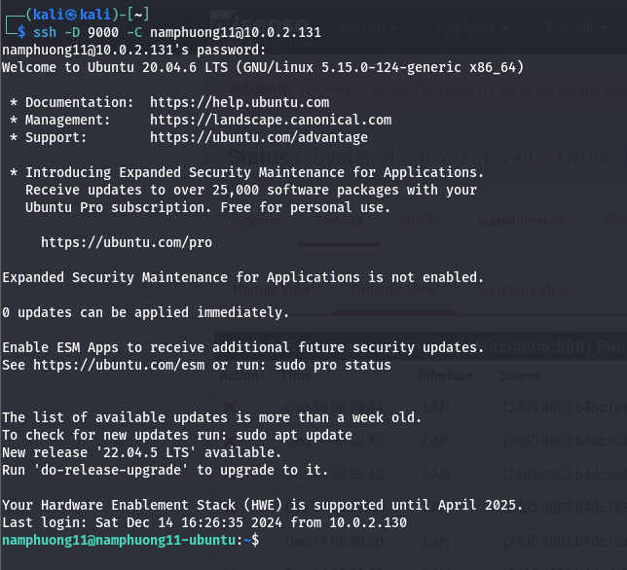

- Cấu hình Firefox:

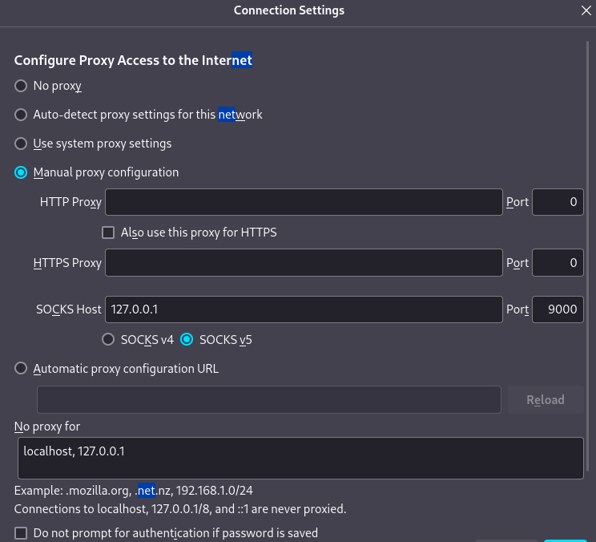

- Sau khi thực hiện các thao tác trên thì ta sẽ truy cập website [www.facebook.com](http://www.facebook.com) bình thường, không bị chặn nữa

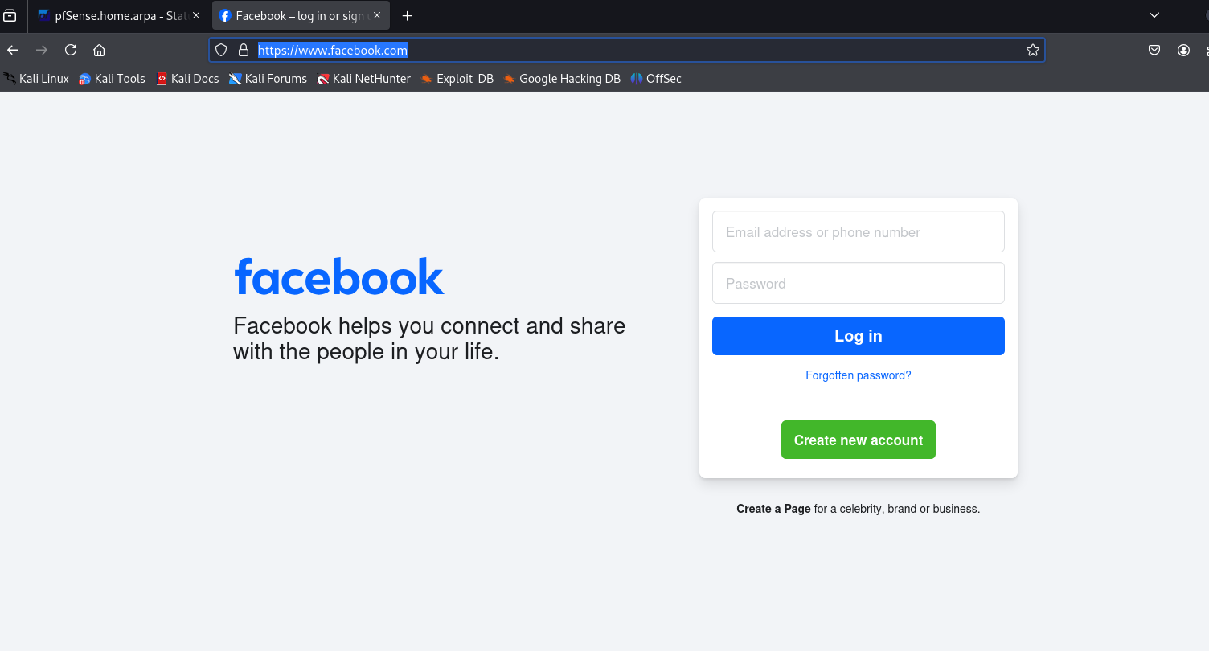

**2. Thực hiện ngắt SSH Tunnel, xoá cache của trình duyệt và truy cập lại trang www.facebook.com. Lúc này, còn truy cập được trang web Facebook không?**

- Thực hiện xóa cache trình duyệt:

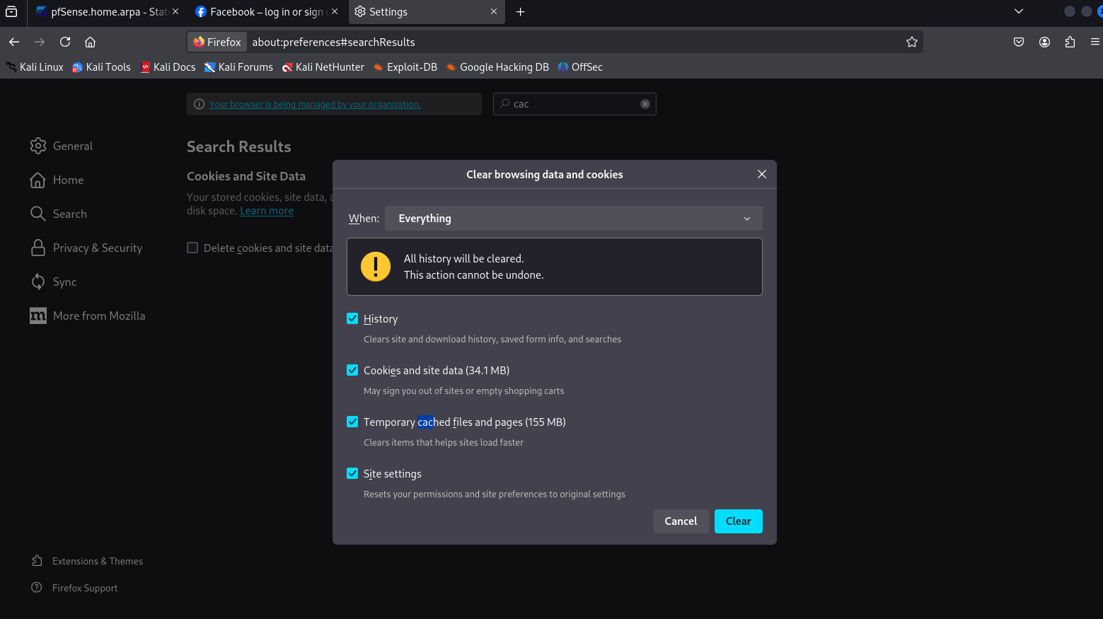

- Kết quả trả lại sẽ là ta lại không thể truy cập được trang [www.facebook.com](http://www.facebook.com) nữa

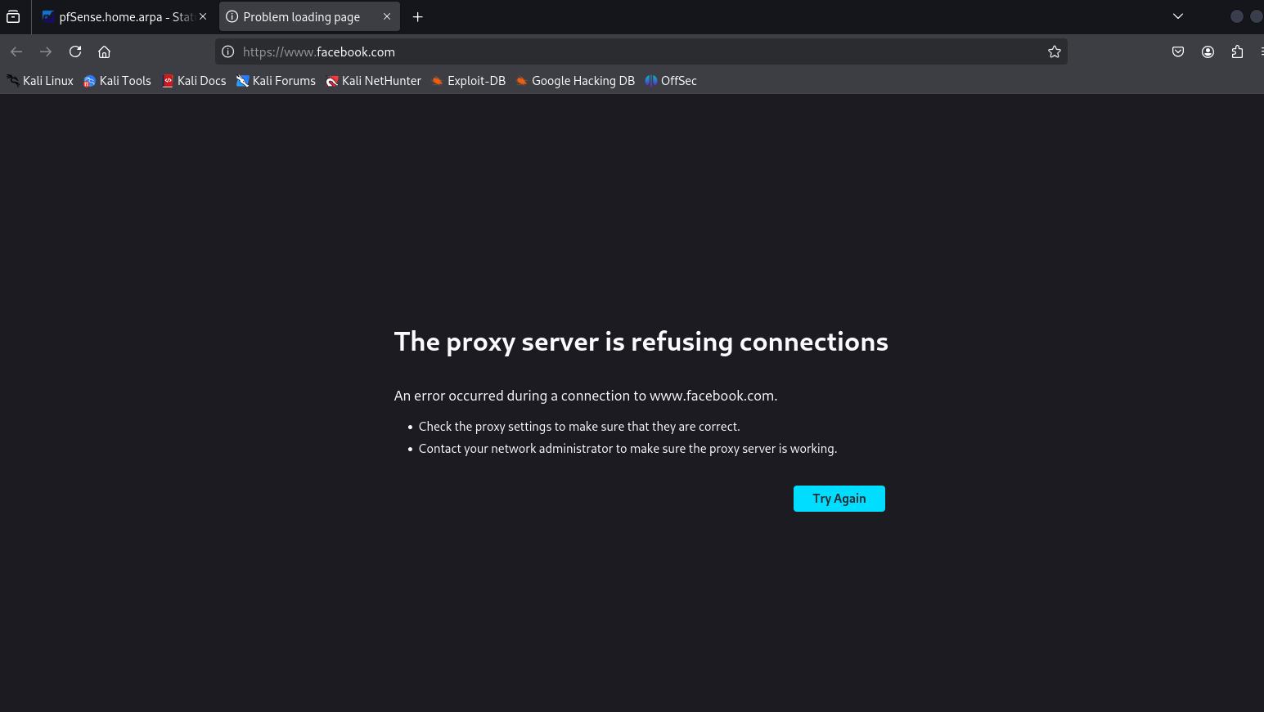

**3. Nếu trên Firewall, áp dụng rule chặn kết nối SSH (port 22), lúc này có thể thiết lập tunnel này được hay không? Tại sao?**

- Thực hiện thêm Rules chặn Port 22

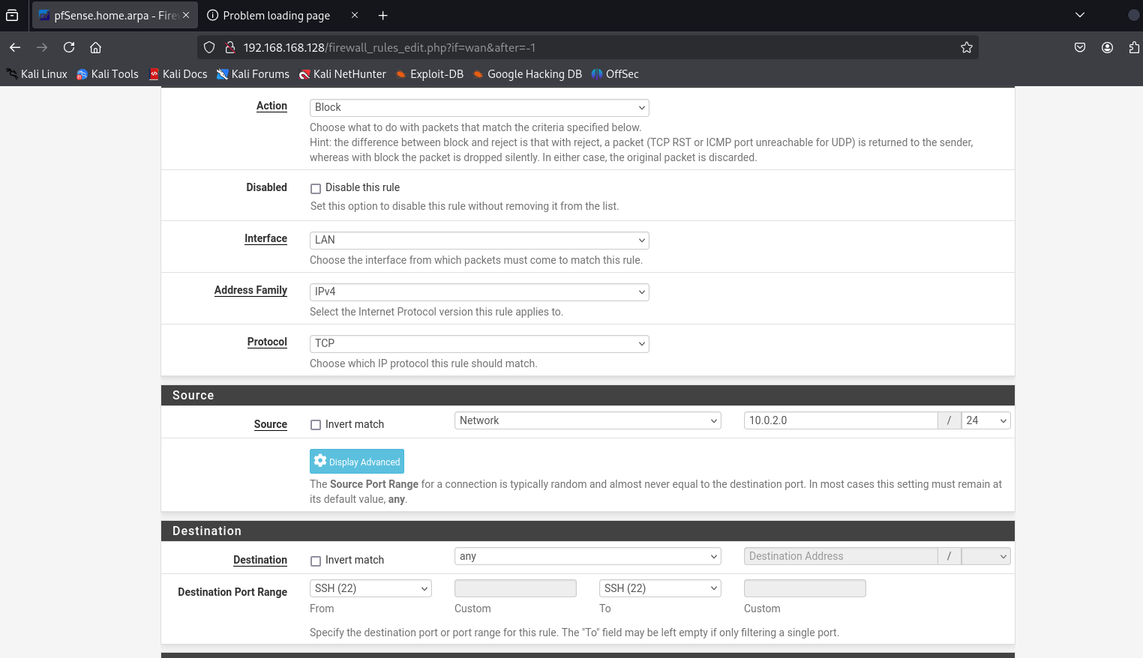

- Vì lệnh thiết lập ssh tunnel sẽ giúp ta kết nối A đến B rồi ra Internet qua tunnel ssh, nên khi chặn port ssh, thì ta không thể thiết lập ssh tunnel

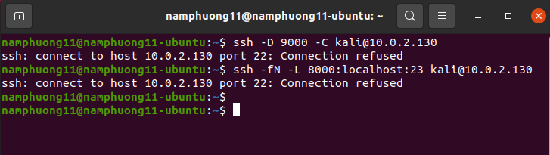

**Bonus: Đề xuất giải pháp để phát hiện và ngăn chặn các cách thức vượt qua sự kiểm soát của Firewall trong trường hợp trên.**

- Ngăn chặn port SSH mặc định (port 22).

- Theo dõi và quản lý các port lạ trên máy, kiểm tra chức năng các port và đóng các

port không cần thiết.

- Thực hiện kiểm tra định kỳ các chính sách bảo mật và cập nhật tường lửa

- Tắt tính năng AllowTcpForwarding và GatewayPorts trên SSH server để ngăn Reverse SSH Tunnel

- Dùng IDS/IPS để phát hiện và ngăn chặn các hành vi xâm nhập vào hệ thống mạng

**Task 4:**

**1. Đoạn chương trình script.pl trên hoạt động như thế nào?**

**2. Thay đổi nội dung đoạn chương trình trên để khi truy cập vào website example.com, một hình ảnh cảnh báo dừng lại xuất hiện (như hình dưới).**

**3. Thay đổi nội dung chương trình để khi truy cập website, tất cả các hình ảnh đều được thay bằng hình ảnh bạn thích (như hình minh hoạ dưới).**

**Trả lời:**

- Cài đặt và cấu hình Squid:

|  |  |  |
| --- | --- | --- |
| Tên máy | Interface | |
| IP | Gateway |
| VM A | Host-only: 192.168.1.100 | 192.168.1.2 |
| VM B | NAT: 10.0.2.6 | 10.0.2.5 |
| pfSense | Host-only: 192.168.1.2 |  |
| NAT: 10.0.2.5 | 10.0.2.2 |

+ Trên máy A:

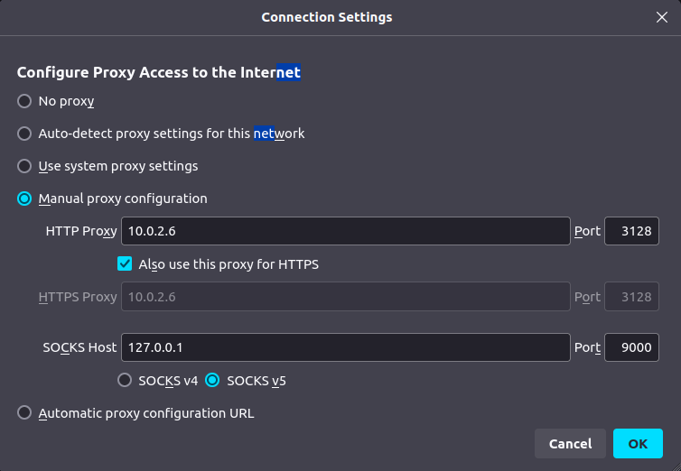

+ Trên máy B:

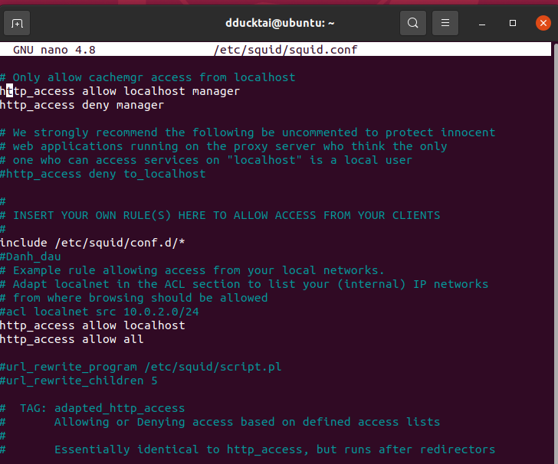

- Sau khi cài đặt và cấu hình Squid xong, ta truy cập được Facebook từ máy A do:

+ Squid không xử lý HTTPS nếu không cấu hình đặc biệt cho SSL, vì vậy, khi truy cập các trang web sử dụng HTTPS (như Facebook), Squid không thể can thiệp vào lưu lượng đó và ta có thể truy cập bình thường.

+ Để chặn HTTPS, cần cấu hình Squid với tính năng SSL Bumping hoặc thực hiện cấu hình tường lửa chặn các kết nối tới các cổng HTTPS (443).

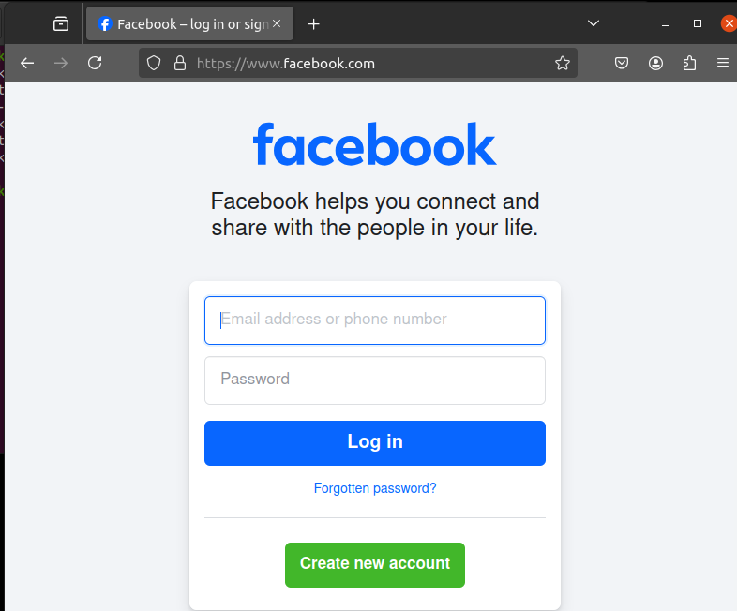

|  |
| --- |
| #!/usr/bin/perl -w  use strict;  use warnings;  # Forces a flush after every write or print on the STDOUT  select STDOUT; $| = 1;  # Get the input line by line from the standard input.  # Each line contains an URL and some other information.  while (<>)  {  my @parts = split;  my $url = $parts[0];  if ($url =~ /example\.com/)  {  # URL Rewriting  print "http://www.uit.edu.vn\n";  }  else  {  # No Rewriting.  print "\n";  } |

- Trên máy A, truy cập vào trang web <http://example.com>, trang web tự động chuyển sang <https://www.uit.edu.vn>

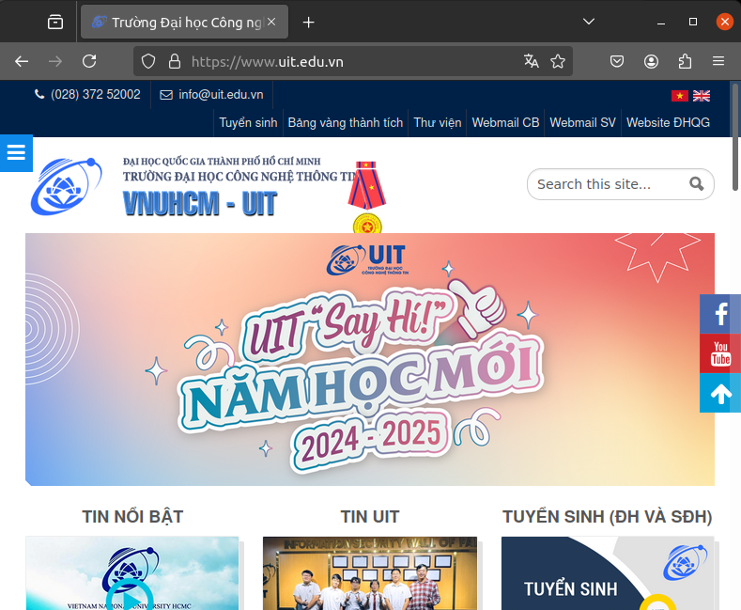

**1. Đoạn chương trình script.pl trên hoạt động như thế nào?**

|  |
| --- |
| #!/usr/bin/perl -w use strict; use warnings; |

- use strict;: Yêu cầu tuân thủ các quy tắc chặt chẽ trong việc khai báo và sử dụng biến, giúp tránh lỗi do khai báo nhầm.

- use warnings;: Bật cảnh báo để thông báo lỗi hoặc hành vi bất thường trong mã.

|  |
| --- |
| select STDOUT; $| = 1; |

- Dòng này yêu cầu chương trình flush (xóa bộ đệm) ngay sau mỗi lần ghi hoặc in ra STDOUT

|  |
| --- |
| while (<>) { my @parts = split; my $url = $parts[0]; |

- split: Tách đầu vào thành các phần tử theo khoảng trắng, lưu vào mảng @parts

- $url = $parts[0]: Lấy phần tử đầu tiên trong mảng (giả định đây là URL)

|  |
| --- |
| if ($url =~ /example\.com/)  { # URL Rewriting print "http://www.uit.edu.vn\n"; }  else { # No Rewriting. print "\n"; } |

- if ($url =~ /example\.com/): Sử dụng regular expression để kiểm tra xem $url có chứa chuỗi example.com hay không. Dấu \. dùng để thoát ký tự vì trong biểu thức chính quy, \. có nghĩa là "bất kỳ ký tự nào".

- Nếu khớp (example.com có trong URL): In ra dòng “htttp://www.uit.edu.vn”.

- Nếu không khớp (example.com không có trong URL).: In ra dòng trống.

**Tóm lại, chương trình đọc đầu vào, kiểm tra xem dòng đó có chứa example.com hay không. Nếu có, chương trình thay thế URL bằng "http://www.uit.edu.vn"; Và nếu không phải url “example.com” thì vẫn tới trang web gốc.**

**2. Thay đổi nội dung đoạn chương trình trên để khi truy cập vào website example.com, một hình ảnh cảnh báo dừng lại xuất hiện (như hình dưới).**

- Ta chỉnh đoạn code lại như sau:

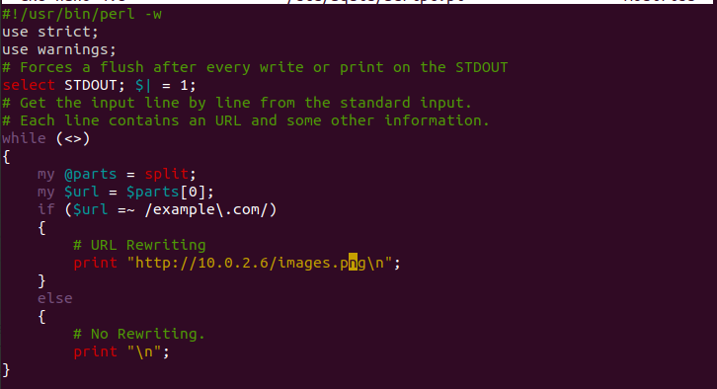

- Trên máy A, ta mở lại trang http://example.com, kết quả là đã chèn hình thành công:

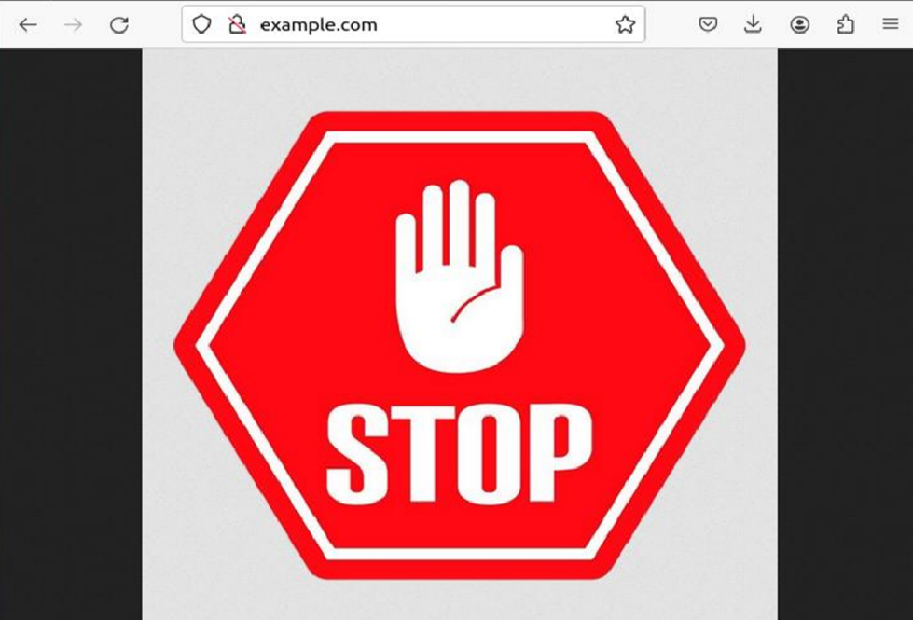

**3. Thay đổi nội dung chương trình để khi truy cập website, tất cả các hình ảnh đều được thay bằng hình ảnh bạn thích (như hình minh hoạ dưới).**

- Sử dụng website của Trung tâm Ngoại ngữ trường Đại học Công nghệ Thông tin: celuit.edu.vn.

- Ta chỉnh đoạn code lại như sau:

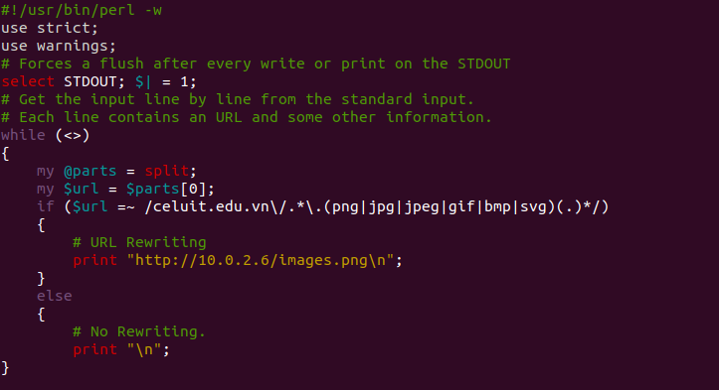

- Kết quả:

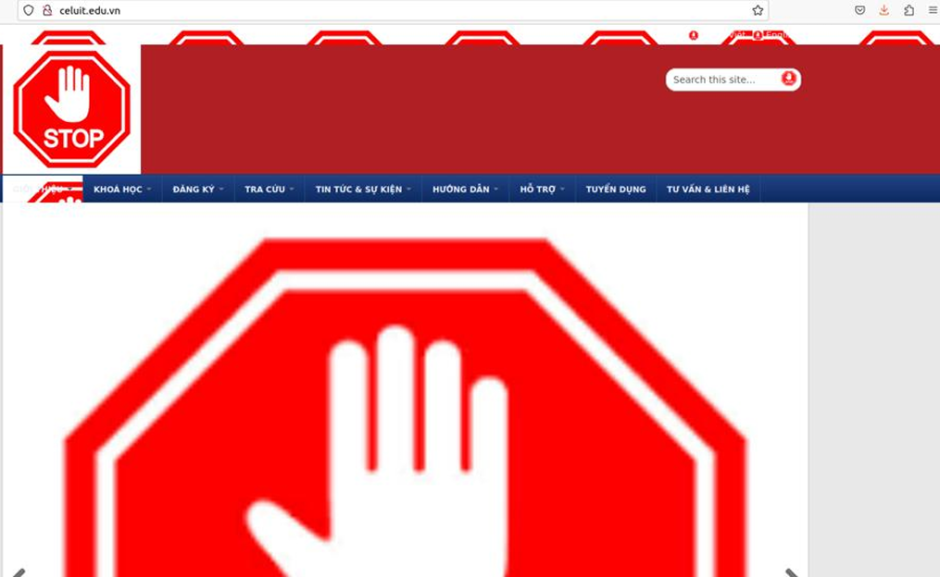

**Task 5:**

**1. Firewall pfSense hỗ trợ các giao thức thiết lập kết nối VPN nào? Những giao thức này có đặc điểm gì khác nhau?**

**2. Tìm hiểu và thực hiện cấu hình trên pfSense, sao cho từ máy VM B có thể mở kết nối VPN đến pfSense server để truy cập được máy VM A.**

**Trả lời:**

**1. Firewall pfSense hỗ trợ các giao thức thiết lập kết nối VPN nào? Những giao thức này có đặc điểm gì khác nhau?**

- Firewall pfSense hỗ trợ nhiều giao thức thiết lập kết nối VPN khác nhau. Các giao thức chính mà pfSense hỗ trợ bao gồm:

**+ IPsec (Internet Protocol Security)**

* **Đặc điểm**:
  + IPsec là một giao thức bảo mật tầng mạng (Layer 3) dùng để bảo vệ và mã hóa các gói tin truyền qua mạng.
  + IPsec thường được sử dụng cho các kết nối VPN site-to-site và remote access.
  + Giao thức này cung cấp mã hóa, xác thực, và bảo vệ tính toàn vẹn của dữ liệu.
  + IPsec sử dụng các thuật toán mã hóa mạnh như AES, DES, và có thể sử dụng X.509 certificates cho xác thực.
  + Chế độ Tunnel của IPsec mã hóa toàn bộ gói tin, giúp bảo vệ dữ liệu và giúp mạng dễ dàng vượt qua các tường lửa hoặc NAT (Network Address Translation).
* **Ưu điểm**:
  + Bảo mật rất cao, đặc biệt là khi sử dụng với chế độ Tunnel.
  + Thiết lập dễ dàng.
  + Phổ biến và ổn định, hỗ trợ tốt trong các môi trường doanh nghiệp.
* **Nhược điểm**:
  + Cấu hình có thể phức tạp hơn, đặc biệt khi sử dụng với các phương thức xác thực như IPsec certificates.
  + Không linh hoạt như các giao thức VPN khác về mặt cấu hình và kết nối.

**+ L2TP over IPsec (Layer 2 Tunneling Protocol)**

* **Đặc điểm**:
  + L2TP là một giao thức tunneling (tạo đường hầm) và khi kết hợp với IPsec sẽ cung cấp tính bảo mật, mã hóa.
  + L2TP cung cấp khả năng kết nối giữa hai điểm thông qua tunnel, nhưng nó không mã hóa dữ liệu. Mã hóa và bảo mật được cung cấp bởi IPsec.
  + L2TP/IPsec thường được sử dụng cho VPN remote access và có thể vượt qua các NAT devices nhờ tính năng NAT Traversal.
* **Ưu điểm**:
  + Đơn giản hơn IPsec về mặt cấu hình, nhưng vẫn đảm bảo mức độ bảo mật cao khi kết hợp với IPsec.
  + Thích hợp cho các kết nối từ xa, đặc biệt là khi người dùng ở các mạng có NAT.
  + Có thể dễ dàng cấu hình trên nhiều thiết bị và hệ điều hành khác nhau.
* **Nhược điểm**:
  + Mặc dù bảo mật cao khi kết hợp với IPsec, nhưng vẫn yêu cầu các thiết lập phức tạp khi so với OpenVPN.
  + Kết nối thường có độ trễ cao hơn so với các giao thức khác khi sử dụng IPsec.

**+ OpenVPN**

* **Đặc điểm**:
  + OpenVPN là một giao thức mã nguồn mở rất mạnh mẽ và linh hoạt, hỗ trợ cả TCP và UDP cho kết nối.
  + OpenVPN sử dụng SSL/TLS để mã hóa và xác thực, hỗ trợ mã hóa với các thuật toán như AES, RSA.
  + Phù hợp cho cả VPN remote access và VPN site-to-site.
  + Có khả năng vượt qua các NAT devices nhờ tính năng NAT Traversal, giúp dễ dàng triển khai trên các mạng khác nhau.
* **Ưu điểm**:
  + Rất linh hoạt và có khả năng tùy chỉnh cao.
  + Bảo mật rất mạnh mẽ và mã nguồn mở, có thể dễ dàng được kiểm tra và cải thiện.
  + Dễ dàng triển khai và cấu hình, hỗ trợ nhiều hệ điều hành.
  + Hoạt động rất tốt trong môi trường có tường lửa và NAT.
* **Nhược điểm**:
  + Cần cài đặt phần mềm OpenVPN client trên thiết bị người dùng (đối với VPN remote access).
  + Cấu hình có thể phức tạp khi cần tích hợp vào các hệ thống phức tạp hoặc các thiết bị firewall khác.

**-** Tóm lại:

**+ IPsec** phù hợp với các môi trường yêu cầu bảo mật cao và kết nối site-to-site hoặc remote access, nhưng yêu cầu cấu hình phức tạp hơn.

**+ L2TP over IPsec** dễ cấu hình hơn IPsec đơn lẻ và thường được sử dụng cho kết nối VPN từ xa.

**+ OpenVPN** là lựa chọn linh hoạt nhất, dễ triển khai và cấu hình, đồng thời bảo mật cao, thích hợp cho cả các môi trường VPN site-to-site và remote access.

**2. Tìm hiểu và thực hiện cấu hình trên pfSense, sao cho từ máy VM B có thể mở kết nối VPN đến pfSense server để truy cập được máy VM A.**

- Vào System -> Package Manager -> Package Installer để tìm và tải package có tên là “openvpn-client-export”

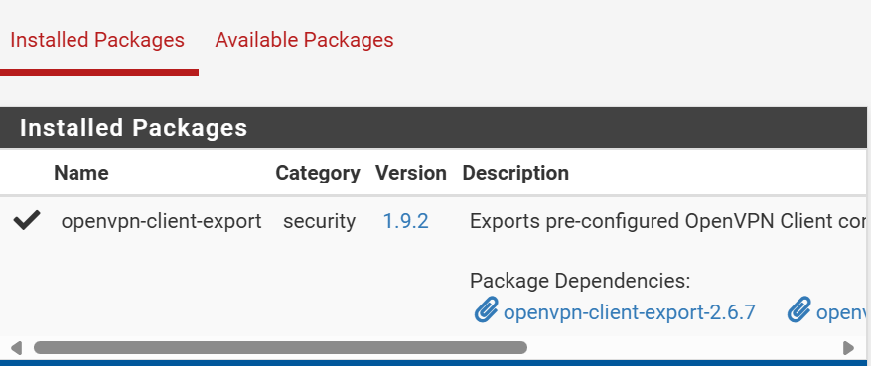

- Vào System -> Certificates -> Authorities, nhấn “Add” để thêm chứng chỉ CA. Điền các thông tin vào CA, sau đó nhấn “Save”:

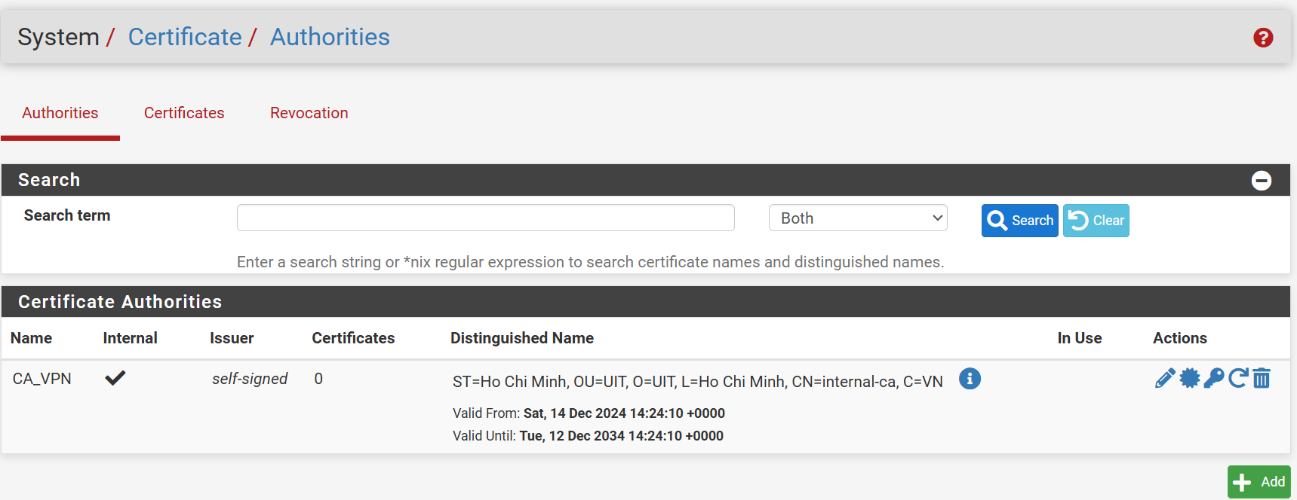

- Vào System -> Certificates -> Certificates, nhấn “Add” để thêm chứng chỉ Server

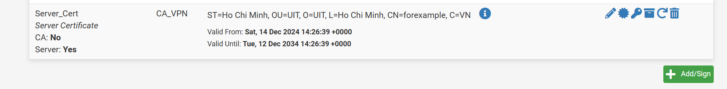

- Khi tạo chứng chỉ xong, ta tiến hành cấu hình VPN, ta vào VPN -> OpenVPN ->

Wizard để tiến hành cấu hình. Kết quả:

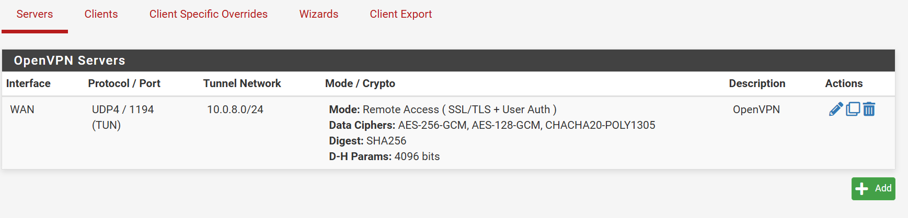

- Khi tạo Server cho VPN xong, ta tiến hành tạo user:

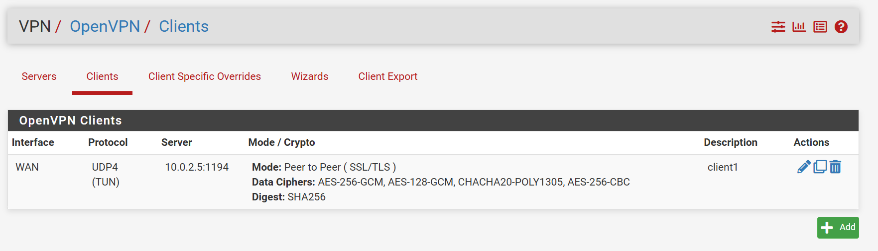

- Sau khi tải xong, ta vào System -> User Manager -> Users, nhấn “Add” để thêm mới user vào:

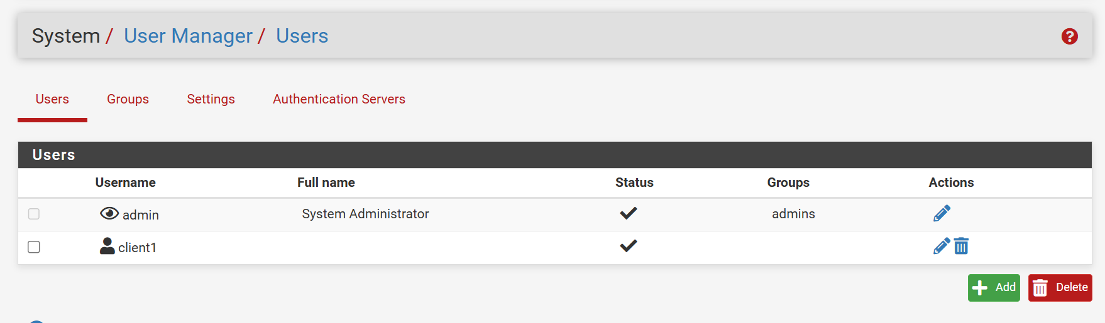

- Sau khi tạo xong, ta vào VPN -> OpenVPN -> Client export để tiến hành tải file ovpn về, ta sẽ chọn loại “Most Client”:

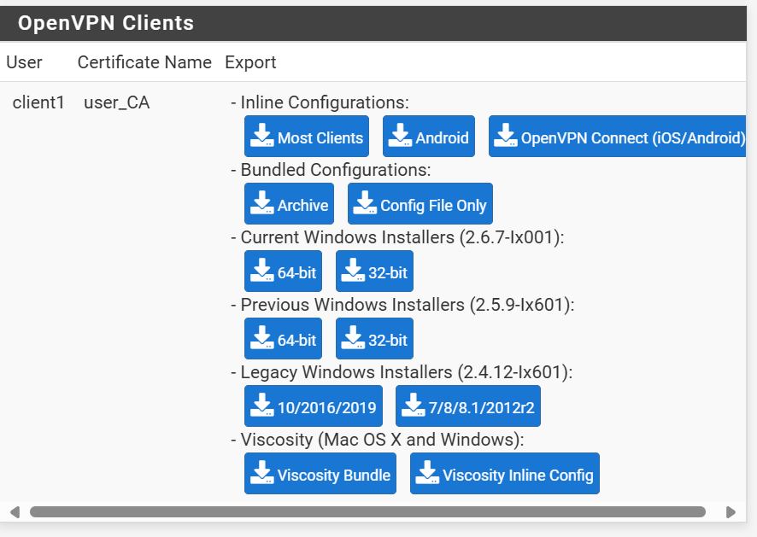

- Sau khi tải xong, ta gửi file qua máy B và tiến hành cài đặt, ta dùng lệnh:

|  |
| --- |
| sudo openvpn --config <tên file>.opvn |

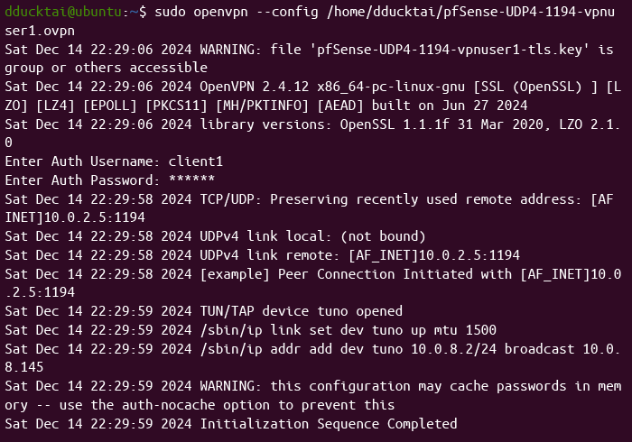

- Khi cài xong, ta dùng ifconfig để kiểm tra, ta thấy đường hầm vpn đã được thêm thành công:

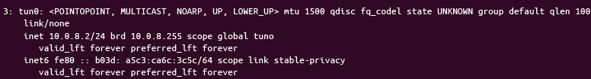

- Ta tiến hành ping để kiểm tra kết nối:

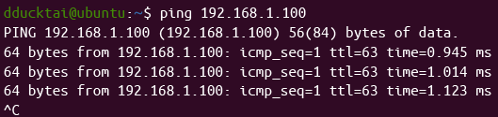

**--------- HẾT ---------**